*

PROJET FIN D’ANNÉE

Présenté à la
Faculté des Sciences de Monastir
par
Belghaieb Mohamed aziz

Conception et Réalisation d’une
Plateforme Médicale Web
soutenu le 30Mai 2026,
Encadrant universitaire :
Mme Dorra Kechrid

Table des matières
Table des matières 2
Table des figures 4
Table des tableaux 5
Remerciements 6
Chapitre I — Introduction Générale 7
1.1 Contexte du projet 7
1.2 Objectifs du projet 7
Chapitre II — Cadre Général du Projet 9
2.1 Problématique 9
2.2 Étude de l'existant 9
2.3 Méthodologie SCRUM 10
2.3.1 Rôles dans l'équipe 10
2.3.2 Backlog produit — Vue d'ensemble des sprints 10
Chapitre III — Analyse et Spécification des Besoins 12
3.1 Identification des acteurs 12
3.2 Diagramme de cas d'utilisation général 12
3.3 Besoins fonctionnels 13
3.4 Besoins non fonctionnels 13
Chapitre IV — Conception de la Solution 15
4.1 Architecture générale 15
4.2 Choix technologiques 15
4.2.1 Stack technique complète 15
4.2.2 Aperçu visuel des technologies 16
4.3 Modèle de données — Diagramme de classes global 16
Chapitre V — Mise en Œuvre des Sprints 18
5.1 Sprint 0 — Configuration de l’environnement 18
Objectif 18
Période 18
Tâches réalisées 18
Capture d'écran 19
5.2 Sprint 1 — Entités, base de données et modèle de domaine 20
Objectif 20
Période 20
Tâches réalisées 20
Diagrammes UML 21
Capture d'écran 22
5.3 Sprint 2 — Authentification JWT et sécurité 23
Objectif 23
Période 23
Tâches réalisées 23
Diagrammes UML 24
Capture d'écran 25
5.4 Sprint 3 — Tableau de bord patient et dossier médical 26
Objectif 26
Période 26
Tâches réalisées 26
Diagrammes UML 26
Capture d'écran 28
5.5 Sprint 4 — Messagerie temps réel et gestion des rendez-vous 29
Objectif 29
Période 29
Tâches réalisées 29
Diagrammes UML 30
Capture d'écran 31
5.6 Sprint 5 — Services médicaux proches et assistant IA 33
Objectif 33
Période 33
Tâches réalisées 33
Diagrammes UML 33
Capture d'écran 35
5.7 Sprint 6 — Panneau administrateur et abonnements 36
Objectif 36
Période 36
Tâches réalisées 36
Diagrammes UML 37
Capture d'écran 38
5.8 Sprint 7 — Notifications email et disponibilités médecin 39
Objectif 39
Période 39
Tâches réalisées 39
Diagrammes UML 39
Capture d'écran 41
5.9 Récapitulatif des endpoints implémentés 42
Chapitre VI — Conclusion Générale et Perspectives 44
6.1 Bilan du projet 44
6.2 Difficultés rencontrées 44
6.3 Perspectives d'amélioration 44
6.4 Mot de la fin 45
Bibliographie 46
Résumé 47
Abstract 48
Annexe — Éléments techniques complémentaires 49
A.1 Structure des packages du backend Spring Boot 49
A.2 Extrait de la configuration application.properties 49
A.3 Exemple d'entité JPA — Appointment.java 50

Table des figures
Figure 1 — Diagramme de cas d'utilisation global de TBIBI
Figure 2 — Architecture générale de TBIBI — modèle Client-Serveur trois niveaux
Figure 3 — Stack technique visuelle — technologies utilisées dans TBIBI
Figure 4 — Diagramme de classes global du domaine TBIBI
Figure 5 — Environnement de développement — structure du projet Spring Boot dans IntelliJ IDEA
Figure 6 — Diagramme de cas d'utilisation — Sprint 1 : Gestion des entités et du modèle
Figure 7 — Diagramme de séquence — Sprint 1 : Création automatique du schéma de base de données
Figure 8 — Schéma de la base de données MySQL — tables générées par Hibernate
Figure 9 — Diagramme de cas d'utilisation — Sprint 2 : Authentification et gestion de compte
Figure 10 — Diagramme de séquence — Sprint 2 : Flux de connexion JWT
Figure 11 — Diagramme de classes — Sprint 2 : Module authentification et sécurité
Figure 12 — Interface de connexion et d'inscription TBIBI
Figure 13 — Diagramme de cas d'utilisation — Sprint 3 : Tableau de bord patient
Figure 14 — Diagramme de séquence — Sprint 3 : Upload et consultation d'un fichier médical
Figure 15 — Diagramme de classes — Sprint 3 : Module dossier médical
Figure 16 — Tableau de bord patient — liste des médecins et gestion du dossier médical
Figure 17 — Diagramme de cas d'utilisation — Sprint 4 : Messagerie et rendez-vous
Figure 18 — Diagramme de séquence — Sprint 4 : Flux de messagerie WebSocket temps réel
Figure 19 — Diagramme de classes — Sprint 4 : Module messagerie et rendez-vous
Figure 20 — Interface de messagerie temps réel et agenda médecin hebdomadaire
Figure 21 — Diagramme de cas d'utilisation — Sprint 5 : Services médicaux proches et assistant IA
Figure 22 — Diagramme de séquence — Sprint 5 : Flux de recherche géolocalisée via proxy
Figure 23 — Diagramme de classes — Sprint 5 : Module services proches et intelligence artificielle
Figure 24 — Interface assistant IA et carte des services médicaux proches
Figure 25 — Diagramme de cas d'utilisation — Sprint 6 : Administration et abonnements
Figure 26 — Diagramme de séquence — Sprint 6 : Flux de validation d'un médecin par l'administrateur
Figure 27 — Diagramme de classes — Sprint 6 : Module administration et abonnements
Figure 28 — Panneau administrateur — statistiques et validation des médecins
Figure 29 — Diagramme de cas d'utilisation — Sprint 7 : Notifications et disponibilités médecin
Figure 30 — Diagramme de séquence — Sprint 7 : Flux d'envoi d'email asynchrone
Figure 31 — Diagramme de classes — Sprint 7 : Module email et disponibilités
Figure 32 — Gestion des disponibilités médecin et exemples d’emails de notification

Table des tableaux
Tableau 1 — Comparaison des plateformes médicales existantes avec TBIBI
Tableau 2 — Équipe SCRUM du projet TBIBI
Tableau 3 — Backlog produit — Planning des 8 sprints TBIBI (février – avril 2025)
Tableau 4 — Acteurs du système TBIBI
Tableau 5 — Besoins fonctionnels de la plateforme TBIBI
Tableau 6 — Besoins non fonctionnels de TBIBI
Tableau 7 — Stack technique complète de TBIBI
Tableau 8 — Sprint Backlog — Sprint 0 : Configuration de l’environnement
Tableau 9 — Sprint Backlog — Sprint 1 : Entités et modèle de domaine
Tableau 10 — Sprint Backlog — Sprint 2 : Authentification et sécurité JWT
Tableau 11 — Sprint Backlog — Sprint 3 : Tableau de bord patient et dossier médical
Tableau 12 — Sprint Backlog — Sprint 4 : Messagerie temps réel et gestion des rendez-vous
Tableau 13 — Sprint Backlog — Sprint 5 : Services médicaux proches et assistant IA
Tableau 14 — Sprint Backlog — Sprint 6 : Panneau administrateur et abonnements
Tableau 15 — Sprint Backlog — Sprint 7 : Notifications email et disponibilités médecin
Tableau 16 — Récapitulatif complet des 42 endpoints REST de TBIBI
Tableau 17 — Structure des packages Java — backend Spring Boot TBIBI

Remerciements
Je tiens à exprimer ma profonde gratitude à Mme Dorra Kechrid, mon encadrante, pour ses précieux conseils, sa disponibilité et son soutien tout au long de la réalisation de ce projet. Ses orientations techniques et académiques ont été déterminantes dans l’aboutissement de ce travail.
Je remercie également le corps enseignant de la Faculté des Sciences de Monastir, et plus particulièrement le département Génie Logiciel et Systèmes d’Information, pour la qualité de la formation dispensée au cours de ces trois années.
Mes remerciements vont aussi à tous ceux qui, de près ou de loin, ont contribué à la réussite de ce projet de fin d’année.

Chapitre I — Introduction Générale

1.1 Contexte du projet
Dans le domaine médical, la communication entre les patients et les professionnels de santé représente un enjeu majeur. En Tunisie, l'accès aux soins peut s'avérer difficile et peu structuré : les consultations sont souvent limitées aux visites physiques, et il n'existe pas de plateforme numérique centralisée permettant un suivi médical complet et une communication directe entre médecins et patients.
Face à cette réalité, la digitalisation du secteur de la santé devient une nécessité urgente. Les dossiers médicaux papier, la prise de rendez-vous téléphonique et l'absence de communication asynchrone entre patients et médecins engendrent des pertes de temps considérables et une qualité de suivi insuffisante.
C'est dans ce contexte que s'inscrit notre projet de fin d'année : la conception et la réalisation de TBIBI, une plateforme médicale web qui vise à moderniser et simplifier l'accès aux soins en Tunisie. TBIBI centralise l'ensemble du parcours patient — de la recherche d'un médecin jusqu'au suivi du dossier médical — dans une interface unique, sécurisée et accessible depuis tout navigateur web moderne.

1.2 Objectifs du projet
TBIBI a pour ambition de répondre aux besoins concrets des trois acteurs principaux de la plateforme :
Pour les patients :
• Gérer leur dossier médical numérique (upload, consultation, téléchargement, suppression de fichiers).
• Communiquer en temps réel avec leurs médecins via une messagerie instantanée (WebSocket STOMP).
• Prendre, reprogrammer et annuler leurs rendez-vous médicaux en ligne.
• Consulter l’agenda hebdomadaire d’un médecin pour visualiser les créneaux libres et pris.
• Localiser les services médicaux proches (pharmacies, hôpitaux, cliniques) grâce à la géolocalisation.
• Accéder à un assistant d'intelligence artificielle pour des orientations médicales générales.

Pour les médecins :
• Gérer leur profil professionnel, leurs disponibilités hebdomadaires et leurs patients.
• Confirmer, annuler ou reprogrammer les rendez-vous via une interface dédiée.
• Consulter les dossiers médicaux de leurs patients et envoyer des ordonnances.
• Utiliser l'assistant IA pour des cas complexes nécessitant une orientation rapide.

Pour les administrateurs :
• Superviser et valider les comptes médecins après vérification des pièces justificatives.
• Consulter les statistiques globales et l’évolution mensuelle des inscriptions.
• Gérer les utilisateurs (suppression complète avec cascade).

Chapitre II — Cadre Général du Projet

2.1 Problématique
Le secteur médical tunisien souffre d'un manque significatif de digitalisation. La prise de rendez-vous se fait encore majoritairement par téléphone, les dossiers médicaux restent sous format papier dans la plupart des cabinets, et il n'existe aucune solution permettant une communication directe et asynchrone entre patients et médecins en dehors des consultations physiques.
Cette situation engendre plusieurs problèmes concrets : des délais d'attente importants pour obtenir un rendez-vous, une perte d'informations médicales lors des changements de médecin, l'impossibilité pour un patient d'accéder à ses propres données médicales en dehors du cabinet, et une absence totale de suivi post-consultation.
TBIBI répond à ces problèmes en centralisant l'ensemble du parcours patient sur une plateforme web sécurisée, accessible 24h/24 et 7j/7, sans installation requise côté utilisateur.

2.2 Étude de l'existant
Plusieurs plateformes médicales existent à l'international et offrent des services comparables. L'analyse de ces solutions permet de positionner TBIBI et de mettre en évidence ses points de différenciation :
• Doctolib (France) : plateforme de prise de rendez-vous médicaux en ligne, leader européen avec plus de 60 millions de patients.
• Maiia (France) : solution complète incluant agenda, téléconsultation et messagerie sécurisée entre professionnels.
• med.tn (tunisie) : annuaire médical avec prise de rendez-vous en ligne et avis patients.

Ces solutions présentent plusieurs limites dans le contexte tunisien : elles ne couvrent pas le marché tunisien, ne proposent pas d'assistant IA médical gratuit, et ne sont pas adaptées aux contraintes locales (langue, pratiques, infrastructure réseau). TBIBI se distingue par l'intégration d'un assistant IA gratuit (Groq/LLaMA 3.3 70B), la messagerie instantanée bidirectionnelle via WebSocket, la recherche géolocalisée des services médicaux et un système complet de gestion de dossiers médicaux numériques.

Tableau 1 — Comparaison des plateformes médicales existantes avec TBIBI
Critère | Doctolib | Maïla | TBIBI
Prise de rendez-vous en ligne | ✓ | ✓ | ✓
Messagerie temps réel patient↔médecin | ✗ | ✓ | ✓
Dossier médical numérique | ✗ | ✓ | ✓
Assistant IA médical | ✗ | ✗ | ✓
Géolocalisation services proches | ✗ | ✗ | ✓
Agenda hebdomadaire médecin | ✓ | ✓ | ✓
Notifications email automatiques | ✓ | ✓ | ✓
Marché tunisien | ✗ | ✗ | ✓
Gratuit (formule de base) | ✗ | ✗ | ✓

2.3 Méthodologie SCRUM

S

Nous avons adopté la méthodologie agile SCRUM pour la gestion de ce projet. SCRUM est un cadre de travail itératif et incrémental qui permet de livrer des fonctionnalités testables à la fin de chaque sprint. Cette approche garantit une adaptation continue aux besoins changeants et une visibilité permanente sur l'avancement du projet.
Les principaux artefacts SCRUM utilisés dans ce projet sont : le Product Backlog (liste complète et priorisée des fonctionnalités), le Sprint Backlog (sous-ensemble sélectionné pour chaque sprint), et l'Incrément (version fonctionnelle livrée à la fin de chaque sprint).

2.3.1 Rôles dans l'équipe
Tableau 2 — Équipe SCRUM du projet TBIBI
Rôle | Responsabilité | Personne
Product Owner | Définit et priorise les fonctionnalités du backlog produit | Belghaieb Mohamed
Scrum Master | Garant de la méthodologie, élimination des obstacles | Belghaieb Mohamed
Équipe de développement | Conception, développement, tests et livraison | Belghaieb Mohamed
Encadrante | Validation des livrables et orientations techniques | Mme Dorra Kechrid

2.3.2 Backlog produit — Vue d'ensemble des sprints
Tableau 3 — Backlog produit — Planning des 8 sprints TBIBI (février – avril 2025)
Sprint | Objectif | Durée | Période | Statut
Sprint 0 | Configuration de l'environnement (Spring Boot + MySQL) | 1 semaine | 03/02 – 07/02/202 | Terminé
Sprint 1 | Entités, base de données et modèle de domaine | 2 semaines | 10/02 – 21/02/2026 | Terminé
Sprint 2 | Authentification JWT et sécurité | 1 semaine | 24/02 – 28/02/2026 | Terminé
Sprint 3 | Tableau de bord patient et dossier médical | 2 semaines | 03/03 – 14/03/2026 | Terminé
Sprint 4 | Messagerie temps réel et gestion des rendez-vous | 2 semaines | 17/03 – 28/03/2026 | Terminé
Sprint 5 | Services médicaux proches et assistant IA | 1 semaine | 31/03 – 04/04/2026 | Terminé
Sprint 6 | Panneau administrateur et abonnements | 1 semaine | 07/04 – 11/04/2026 | Terminé
Sprint 7 | Notifications email et disponibilités médecin | 1 semaine | 14/04 – 25/04/2026 | Terminé

La durée totale du projet est de 11 semaines (du 3 février au 25 avril 2026), soit environ 2 mois et demi, conformément aux contraintes académiques imposées.

Chapitre III — Analyse et Spécification des Besoins

3.1 Identification des acteurs
L'analyse des besoins a permis d'identifier six acteurs interagissant avec la plateforme TBIBI. Ces acteurs se répartissent en acteurs principaux (qui initient des cas d'utilisation) et acteurs secondaires (qui participent à leur réalisation).
Tableau 4 — Acteurs du système TBIBI
Acteur | Type | Description
Patient | Principal | Possède un compte, gère son dossier médical, consulte l'agenda médecin, prend des rendez-vous, communique via messagerie et utilise l'assistant IA.
Médecin | Principal | Professionnel de santé vérifié, gère son profil et ses disponibilités, confirme/annule les rendez-vous, consulte les dossiers médicaux.
Administrateur | Principal | Gère la plateforme, valide les profils médecins, consulte les statistiques globales et mensuelles.
Système Email | Secondaire | Envoie les notifications automatiques (réservation, confirmation, annulation, réinitialisation mot de passe).
Assistant IA (Groq) | Secondaire | Fournit les réponses du modèle LLaMA 3.3 70B aux requêtes médicales des utilisateurs.
Stripe | Secondaire | Traite les paiements des abonnements PREMIUM via Stripe Checkout.

3.2 Diagramme de cas d'utilisation général
Le diagramme de cas d'utilisation global illustre l'ensemble des interactions entre les acteurs et les fonctionnalités de la plateforme TBIBI. On distingue trois grands domaines fonctionnels : la gestion des soins (côté patient), la gestion professionnelle (côté médecin), et la supervision (côté administrateur).

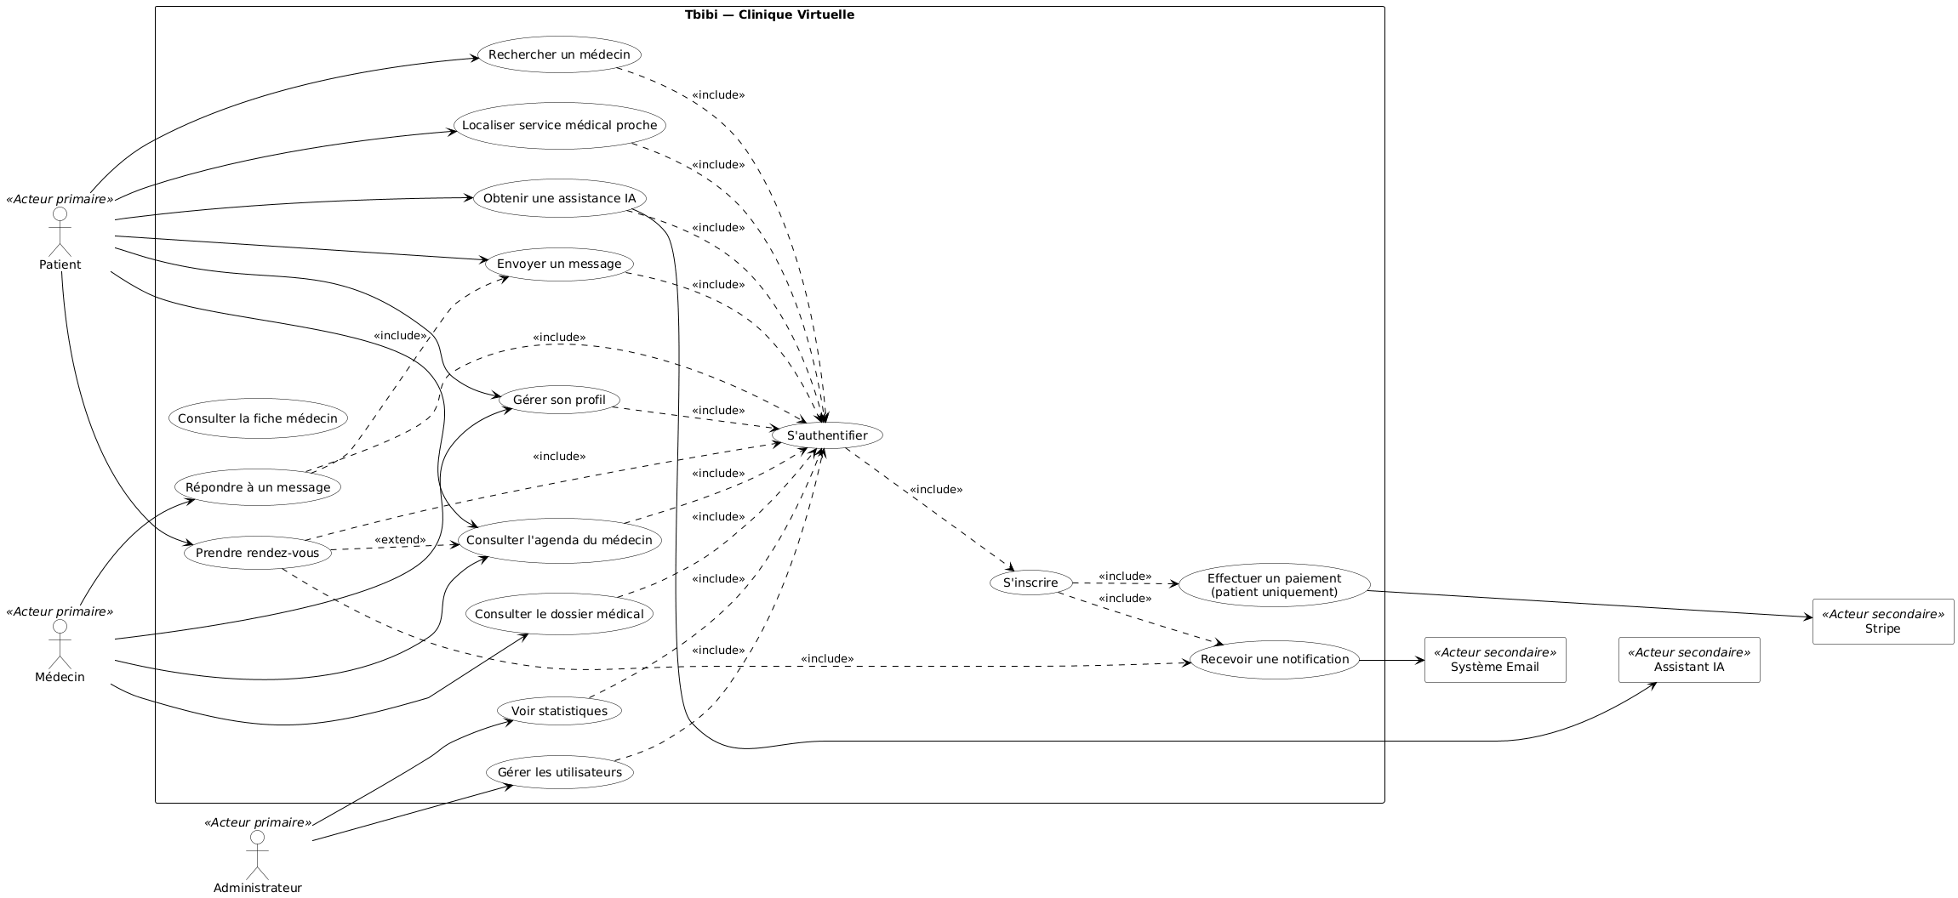
Figure 1 — Diagramme de cas d'utilisation global de TBIBI

3.3 Besoins fonctionnels
Les besoins fonctionnels de TBIBI sont organisés en sept modules correspondant aux grandes fonctionnalités de la plateforme :
Tableau 5 — Besoins fonctionnels de la plateforme TBIBI
Module | Nom | Description
Module 1 | Authentification | Inscription patients/médecins avec rôles distincts, connexion JWT (24h), réinitialisation par email (token 15 min), choix abonnement BASIC/PREMIUM.
Module 2 | Tableau de bord patient | Liste médecins vérifiés avec statut en ligne, agenda hebdomadaire médecin, profil détaillé, gestion dossier médical numérique.
Module 3 | Rendez-vous | Prise de RDV avec sélection créneau, confirmation/annulation par médecin, reprogrammation, notifications email automatiques.
Module 4 | Messagerie temps réel | Chat WebSocket STOMP + SockJS, envoi d'images, historique persistant en base, restriction après 20h pour BASIC.
Module 5 | Services médicaux proches | Géolocalisation navigateur, recherche Healthsites.io, carte Leaflet.js avec marqueurs interactifs.
Module 6 | Assistant IA | Interface de chat dédiée, intégration Groq (LLaMA 3.3 70B — gratuit), disponible pour tous les rôles.
Module 7 | Administration | Statistiques globales et mensuelles, validation/rejet médecins avec emails, gestion utilisateurs avec suppression en cascade.

3.4 Besoins non fonctionnels
Les besoins non fonctionnels définissent les qualités que doit présenter le système indépendamment de ses fonctionnalités spécifiques :
Tableau 6 — Besoins non fonctionnels de TBIBI
Catégorie | Exigence
Sécurité | Authentification JWT (24h), hachage BCrypt, validation des entrées, CORS configuré, tokens de réinitialisation à durée limitée (15 min).
Performance | Réponses API < 500 ms, WebSocket temps réel, emails asynchrones (@Async).
Disponibilité | Service 24h/24 7j/7, gestion d'erreurs robuste, réponses gracieuses en cas d'échec.
Maintenabilité | Architecture en couches (controllers, services, repositories, entities, DTO, config, security, enums), code documenté.
Compatibilité | Compatible navigateurs modernes : Chrome, Firefox, Safari, Edge.
Fiabilité email | Envoi asynchrone non-bloquant avec gestion d'erreurs silencieuses pour ne pas perturber les requêtes HTTP principales.

Chapitre IV — Conception de la Solution

4.1 Architecture générale
L'architecture de TBIBI suit le modèle Client-Serveur en trois niveaux avec une séparation claire des responsabilités entre le frontend, le backend et la base de données.
Le backend Spring Boot expose deux types d'interfaces : une API REST sécurisée par JWT pour les opérations CRUD classiques, et un courtier de messages WebSocket STOMP pour la messagerie instantanée temps réel. L'architecture se décompose en cinq couches distinctes :
• Couche Présentation : frontend HTML/CSS/JavaScript avec Bootstrap 5.3.3 et Leaflet.js pour la cartographie.
• Couche Application : contrôleurs Spring REST (@RestController) et contrôleur WebSocket (@MessageMapping).
• Couche Métier : services Spring transactionnels (@Service, @Transactional) encapsulant la logique métier.
• Couche Persistance : repositories Spring Data JPA (@Repository) gérant les accès à la base de données.• Couche Données : base MySQL 8.0 avec schéma géré automatiquement par Hibernate (ddl-auto=update).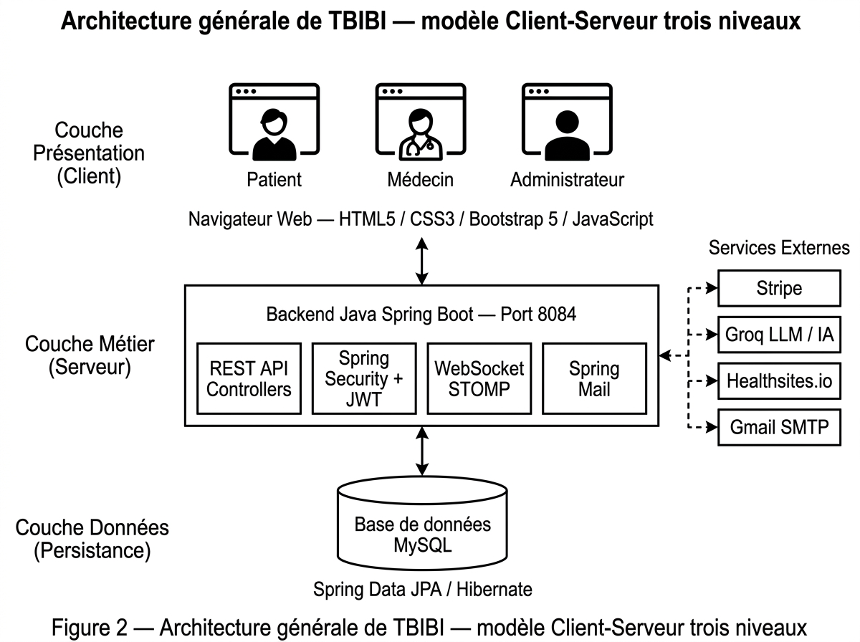

4.2 Choix technologiques

4.2.1 Stack technique complète
Les technologies utilisées dans TBIBI ont été choisies pour leur maturité, leurs performances et leur complémentarité :
Tableau 7 — Stack technique complète de TBIBI
Catégorie | Technologie et version
Backend | Spring Boot 3.5.13, Java 21, Spring Security, Spring Data JPA, Spring AI, Spring WebSocket
Base de données | MySQL 8.0 (Hibernate ORM, ddl-auto=update)
Sécurité | JWT (JJWT), BCrypt, CORS configuré
Frontend | HTML5, CSS3, JavaScript (vanilla), Bootstrap 5.3.3, Bootstrap Icons
Temps réel | WebSocket STOMP + SockJS
Intelligence artificielle | Spring AI + Groq API (modèle LLaMA 3.3 70B — gratuit)
Paiements | Stripe Checkout + Webhooks (mode démonstration)
Emails | Spring Mail (JavaMailSender, @Async)
Géolocalisation | API navigateur + Healthsites.io + Leaflet.js
Outils de développement | IntelliJ IDEA, VS Code, Postman, MySQL Workbench, Git/GitHub

4.2.2 Aperçu visuel des technologies
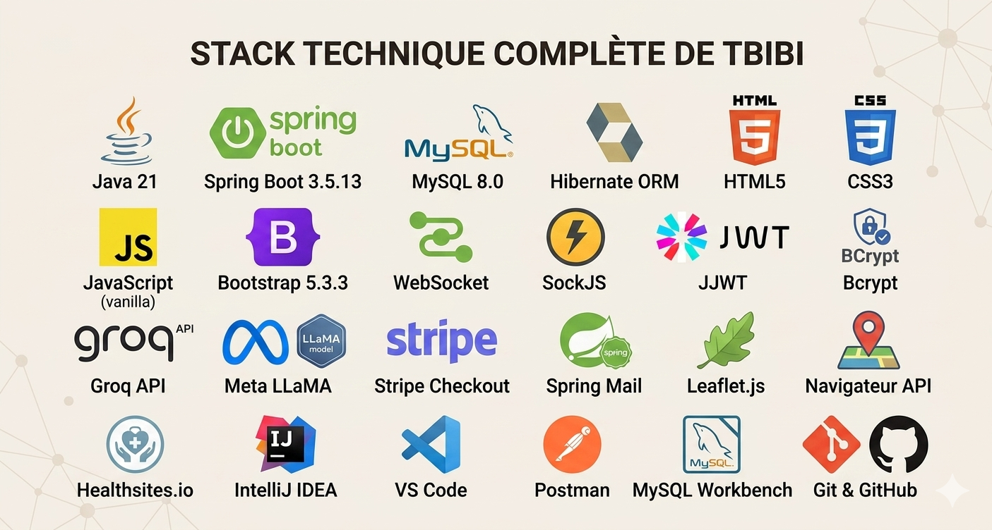 Figure 2.1— stack technique complète de TBIBI

Le choix de Spring Boot 3.5.13 avec Java 21 garantit une architecture moderne bénéficiant des dernières optimisations de la plateforme Java. L'utilisation de JWT assure une architecture stateless facilitant la scalabilité horizontale. Le recours à Spring AI avec l'API Groq (gratuite) permet d'intégrer un assistant médical IA sans coût supplémentaire.

4.3 Modèle de données — Diagramme de classes global
Le modèle de données de TBIBI comprend dix entités JPA interconnectées, couvrant l'ensemble des fonctionnalités de la plateforme :
• User — utilisateur de base (email, mot de passe hashé BCrypt, rôle, nom, téléphone, avatar).
• DoctorProfile — profil médecin (spécialité, expérience, biographie, statut de vérification).
• DoctorVerificationDoc — documents de vérification médecin (CIN, diplôme, licence professionnelle).
• Appointment — rendez-vous (patient, médecin, date, créneau, statut : PENDING/CONFIRMED/CANCELLED/COMPLETED).
• DoctorAvailability — disponibilités hebdomadaires médecin (jour de semaine, heure début/fin).
• ChatMessage — message de chat (expéditeur, destinataire, contenu, URL image, horodatage).
• MedicalFile — fichier médical (patient, nom de fichier, clé de stockage, catégorie).
• Subscription — plan d'abonnement (code : BASIC/PREMIUM, prix, durée).
• UserSubscription — abonnement actif d'un utilisateur (dates de début/fin, statut).
• PasswordResetToken — token de réinitialisation du mot de passe (expiration 15 minutes).

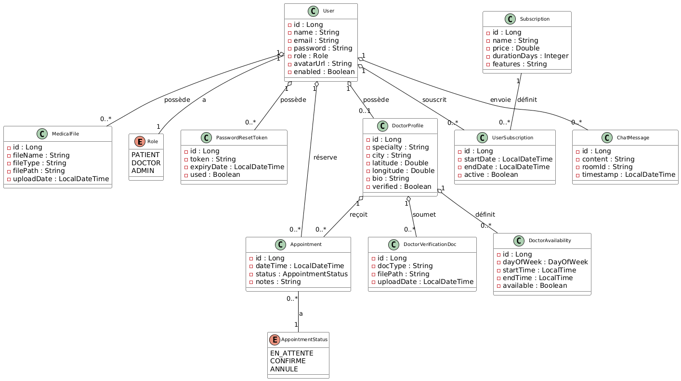

Figure 3 — diagramme de class global

Chapitre V — Mise en Œuvre des Sprints
Ce chapitre présente en détail la réalisation de chacun des huit sprints du projet TBIBI. Pour chaque sprint, nous présentons l'objectif, la période, les tâches réalisées, le backlog correspondant, les diagrammes UML et une capture d'écran de l'interface produite.

5.1 Sprint 0 — Configuration de l’environnement

Objectif
Mettre en place la structure complète du projet Spring Boot et établir la connexion avec la base de données MySQL 8.0. Ce sprint constitue le socle technique sur lequel reposent tous les sprints suivants.

Période
Du 03 février au 07 février 2025 (1 semaine).

Tâches réalisées
• Création du projet via Spring Initializr avec Spring Boot 3.5.13 et Java 21.
• Configuration complète du fichier application.properties : connexion MySQL (port 3306), port serveur 8084, CORS, JWT (clé secrète, durée 24h), configuration email SMTP.
• Ajout de toutes les dépendances dans pom.xml : Spring Security, Spring Data JPA, Spring WebSocket, Spring Mail, Spring AI, Stripe SDK, JJWT.
• Création de la structure complète des packages Java : entities, repositories, services, controllers, enums, dto, config, security.
• Configuration du frontend : structure HTML/CSS/JS, intégration Bootstrap 5.3.3 et Bootstrap Icons.
• Mise en place du dépôt Git et premières configurations de l'environnement de développement.
Tableau 8 — Sprint Backlog — Sprint 0 : Configuration de l’environnement
ID | Fonctionnalité | Priorité | Complexité
1 | Création projet Spring Initializr (Spring Boot 3.5.13, Java 21) | Haute | Faible
2 | Configuration application.properties (MySQL 8.0, port 8084, CORS, JWT) | Haute | Faible
3 | Ajout dépendances pom.xml (Security, JPA, WebSocket, Mail, AI, Stripe, JJWT) | Haute | Moyenne
4 | Création structure packages (entities, repositories, services, controllers, enums, dto, config, security) | Haute | Faible
5 | Configuration frontend (HTML/CSS/JS, Bootstrap 5.3.3) | Haute | Faible
6 | Mise en place dépôt Git et configuration environnement de développement | Moyenne | Faible

Capture d'écran

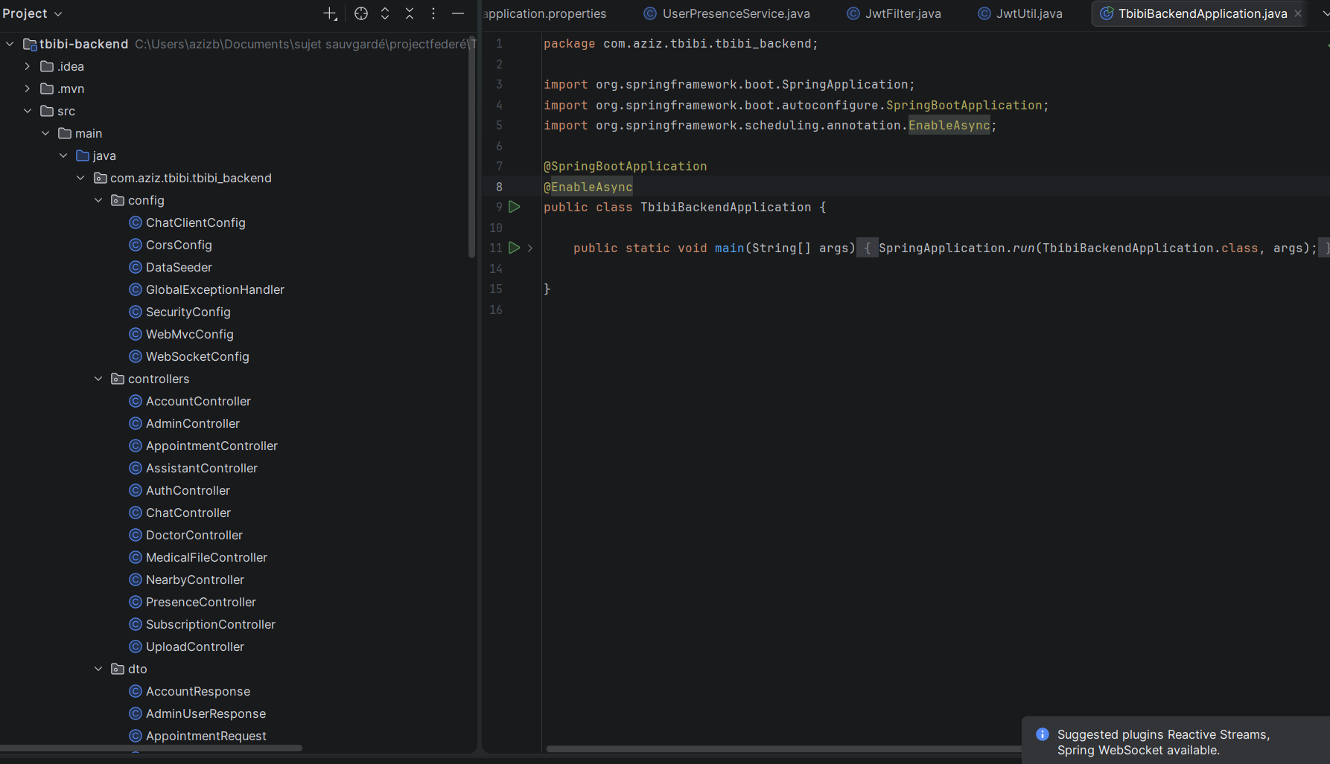

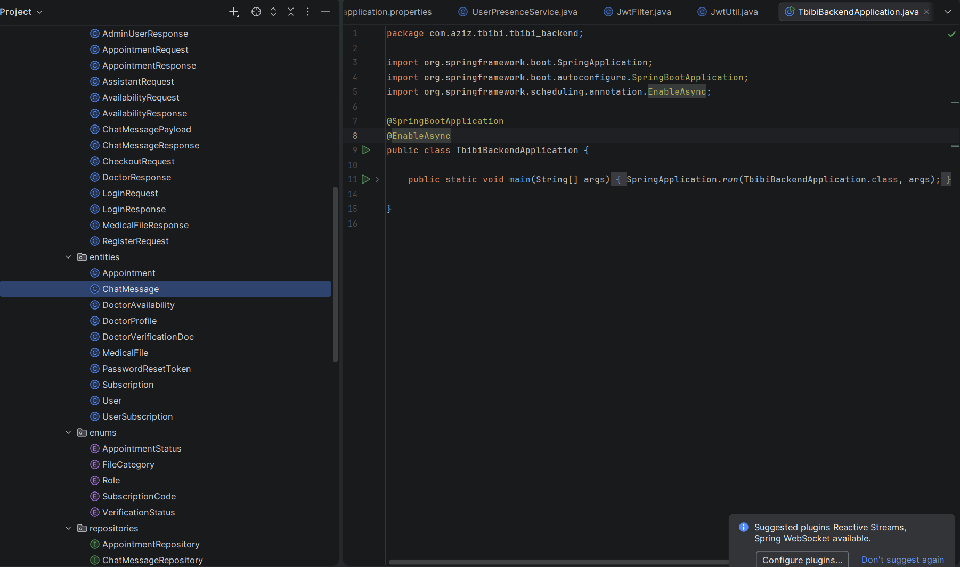

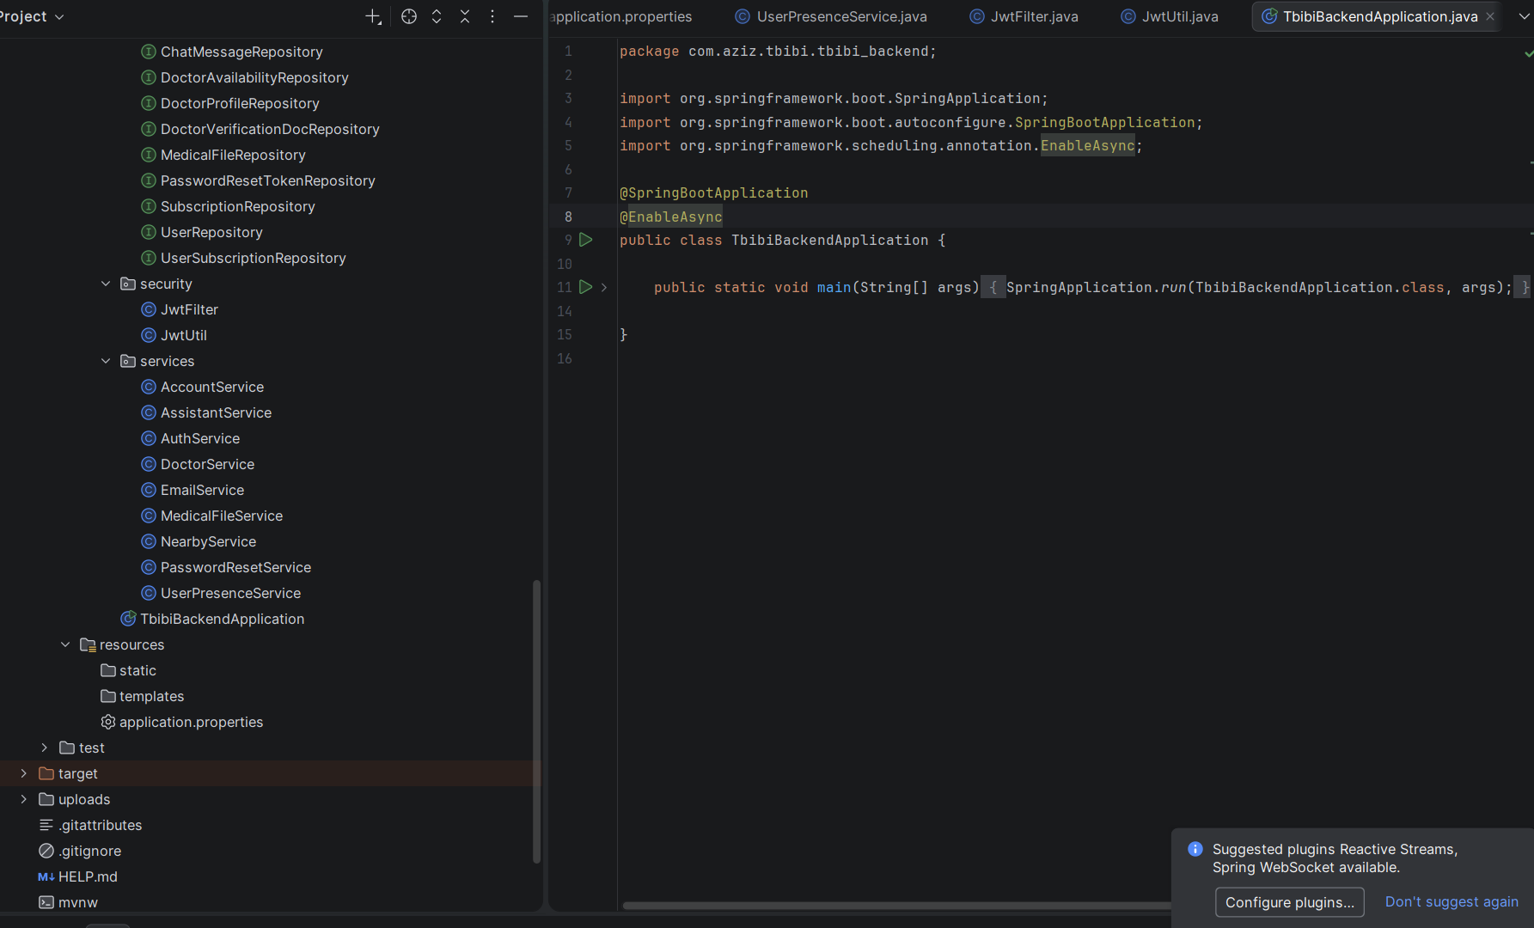

Figure 5 — Environnement de développement — structure du projet Spring Boot dans IntelliJ IDEA

5.2 Sprint 1 — Entités, base de données et modèle de domaine

Objectif
Créer le modèle de données complet de la plateforme TBIBI sous forme d'entités Java liées à MySQL via Spring Data JPA. Ce sprint définit la structure de la base de données qui sera utilisée par tous les modules suivants.

Période
Du 10 février au 21 février 2025 (2 semaines).

Tâches réalisées
• Définition de 10 entités JPA avec leurs relations (@OneToMany, @ManyToOne, @OneToOne).
• Création des énumérations : Role (PATIENT, DOCTOR, ADMIN), VerificationStatus (PENDING, VERIFIED, REJECTED), AppointmentStatus (PENDING, CONFIRMED, CANCELLED, COMPLETED), FileCategory (PRESCRIPTION, TEST_RESULT, DIAGNOSIS, OTHER), SubscriptionCode (BASIC, PREMIUM).
• Génération automatique du schéma MySQL via Hibernate (ddl-auto=update) : 10 tables créées.
• Création des repositories Spring Data JPA avec méthodes de requête personnalisées.
• Nouvelle entité DoctorVerificationDoc : les médecins doivent fournir trois documents lors de l’inscription (carte d’identité, diplôme médical, licence professionnelle). Ces documents sont consultés par l’administrateur lors de la validation.
Tableau 9 — Sprint Backlog — Sprint 1 : Entités et modèle de domaine
ID | Fonctionnalité | Priorité | Complexité
1 | User — utilisateur de base (email, password BCrypt, rôle, nom, téléphone, avatar) | Haute | Moyenne
2 | DoctorProfile — profil médecin (spécialité, expérience, biographie, statut vérification) | Haute | Moyenne
3 | DoctorVerificationDoc — documents de vérification (CIN, diplôme, licence) | Haute | Faible
4 | Appointment — rendez-vous (patient, médecin, date, créneau, statut) | Haute | Moyenne
5 | DoctorAvailability — disponibilités médecin (jour, heure début/fin) | Haute | Faible
6 | ChatMessage — message chat (sender, receiver, content, imageUrl) | Haute | Faible
7 | MedicalFile — fichier médical (patient, fileName, storageKey, category) | Haute | Faible
8 | Subscription / UserSubscription — plans BASIC/PREMIUM | Haute | Faible
9 | PasswordResetToken — token réinitialisation (expiration 15 min) | Moyenne | Faible
10 | Repositories Spring Data JPA pour toutes les entités | Haute | Faible
11 | Génération automatique schéma MySQL via Hibernate | Haute | Faible

Diagrammes UML

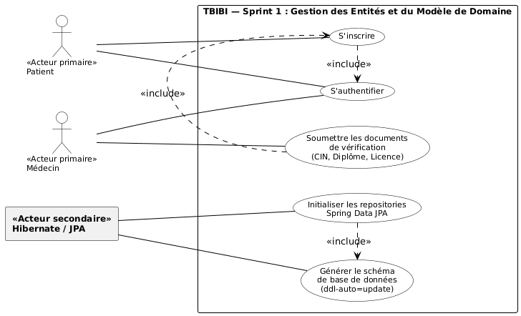

Figure 6 — Diagramme de cas d'utilisation — Sprint 1 : Gestion des entités et du modèle

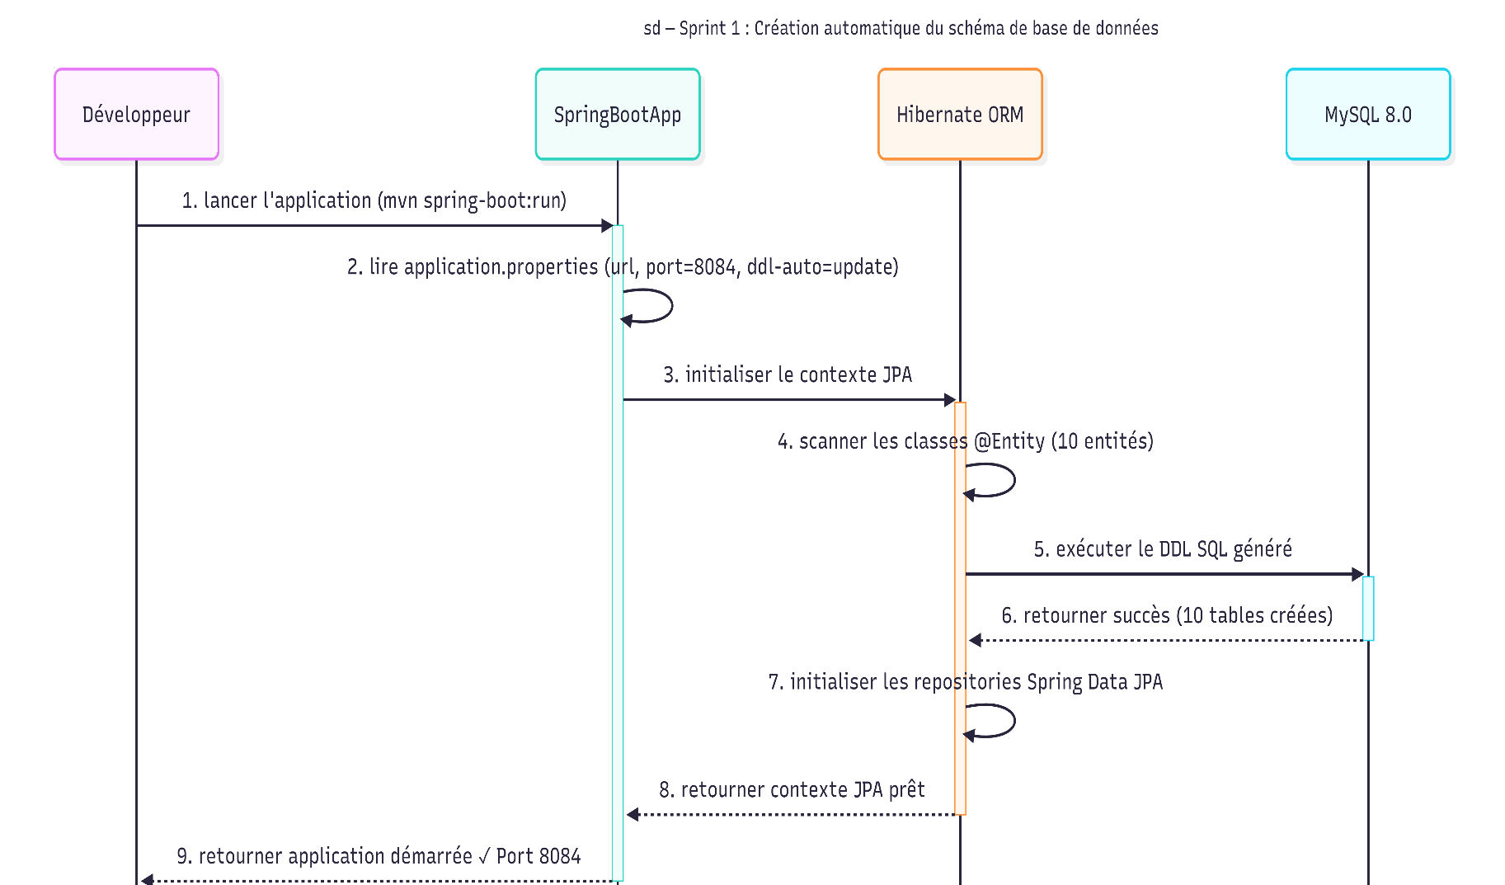

Figure 7 — Diagramme de séquence — Sprint 1 : Création automatique du schéma de base de données

Capture d'écran
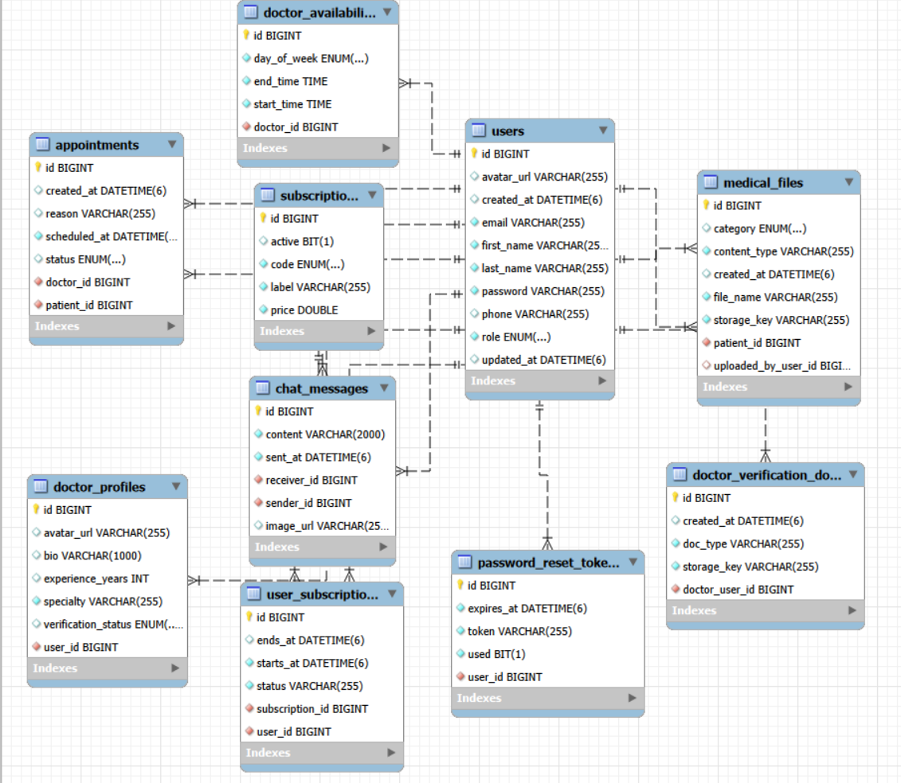

Figure 8 — Schéma de la base de données MySQL — tables générées par Hibernate

5.3 Sprint 2 — Authentification JWT et sécurité

Objectif
Développer les endpoints d'inscription, de connexion et de gestion de compte avec une authentification JWT complète. Mettre en place le filtre de sécurité Spring Security pour protéger toutes les routes API.

Période
Du 24 février au 28 février 2025 (1 semaine).

Tâches réalisées
• Endpoints REST /api/auth/* avec gestion des rôles (PATIENT, DOCTOR, ADMIN).
• Génération et validation de tokens JWT avec expiration 24 heures (bibliothèque JJWT).
• JwtFilter : intercepte chaque requête HTTP, extrait et valide le token Bearer, injecte l'utilisateur dans le contexte de sécurité Spring.
• Système de réinitialisation du mot de passe par email avec token sécurisé expirant après 15 minutes. Un endpoint de validation du token (GET /api/auth/validate-reset-token) permet de vérifier sa validité avant affichage du formulaire.
• Lors de l'inscription d'un médecin : upload obligatoire de trois documents de vérification (CIN, diplôme, licence) via multipart/form-data, stockés dans le répertoire uploads/doctor-docs/.
• Upload d'avatar pour tous les utilisateurs (image de profil stockée dans uploads/avatars/).
Tableau 10 — Sprint Backlog — Sprint 2 : Authentification et sécurité JWT
ID | Fonctionnalité | Priorité | Complexité
1 | POST /api/auth/register — inscription patient/médecin avec rôle | Haute | Haute
2 | POST /api/auth/login — connexion + génération token JWT (24h) | Haute | Moyenne
3 | POST /api/auth/forgot-password — envoi email de réinitialisation | Haute | Moyenne
4 | GET /api/auth/validate-reset-token — validation du token de réinitialisation | Haute | Faible
5 | POST /api/auth/reset-password — réinitialisation par token (15 min) | Haute | Faible
6 | GET /api/account/me — récupération du profil utilisateur connecté | Moyenne | Faible
7 | PUT /api/account/me — mise à jour profil (nom, téléphone, biographie) | Moyenne | Faible
8 | PUT /api/account/password — changement de mot de passe sécurisé | Moyenne | Faible
9 | JwtFilter — validation du token sur toutes les requêtes protégées | Haute | Haute
10 | POST /api/uploads/doctor-docs — upload documents vérification médecin | Haute | Moyenne
11 | POST /api/uploads/avatar — upload photo de profil | Moyenne | Faible

Diagrammes UML

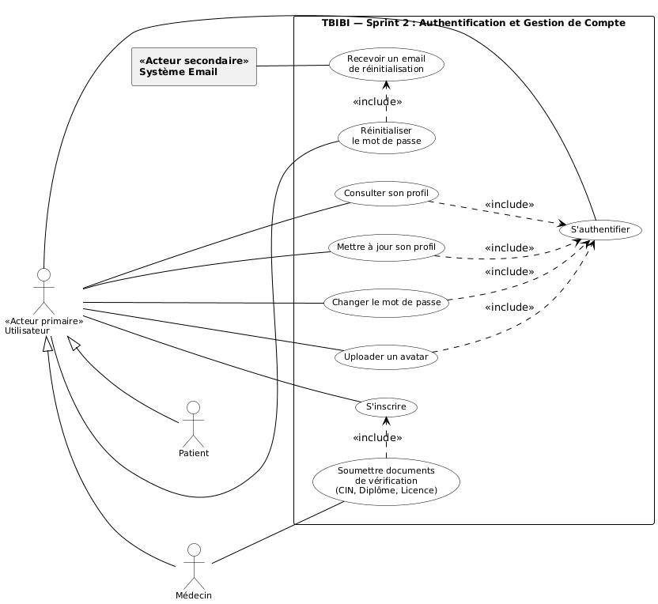

Figure 9 — Diagramme de cas d'utilisation — Sprint 2 : Authentification et gestion de compte

Figure 10 — Diagramme de séquence — Sprint 2 : Flux de connexion JWT
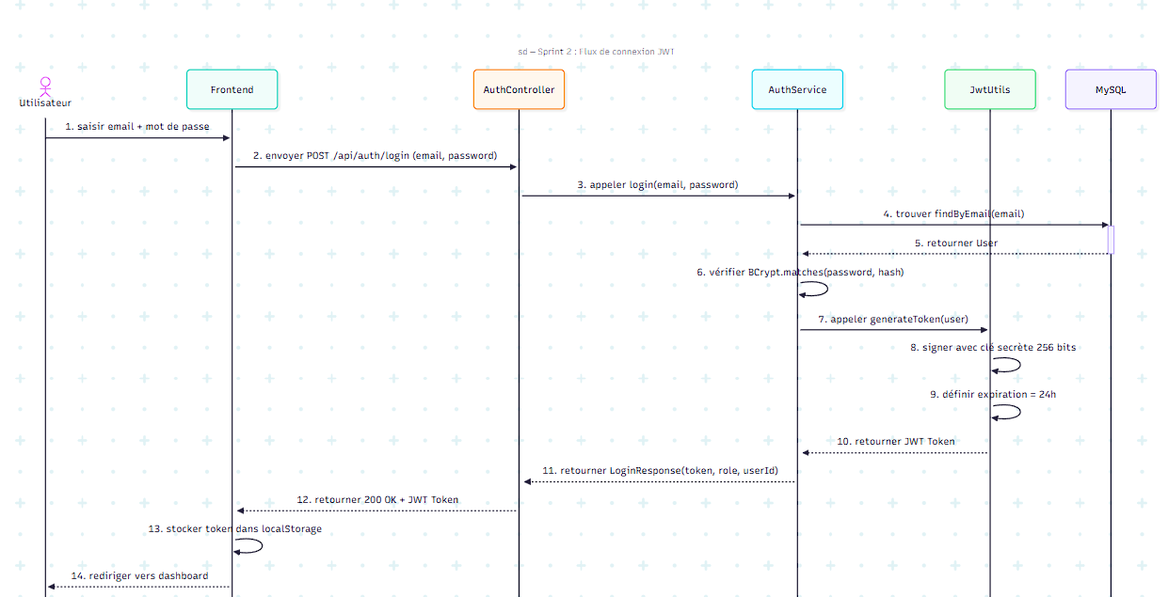
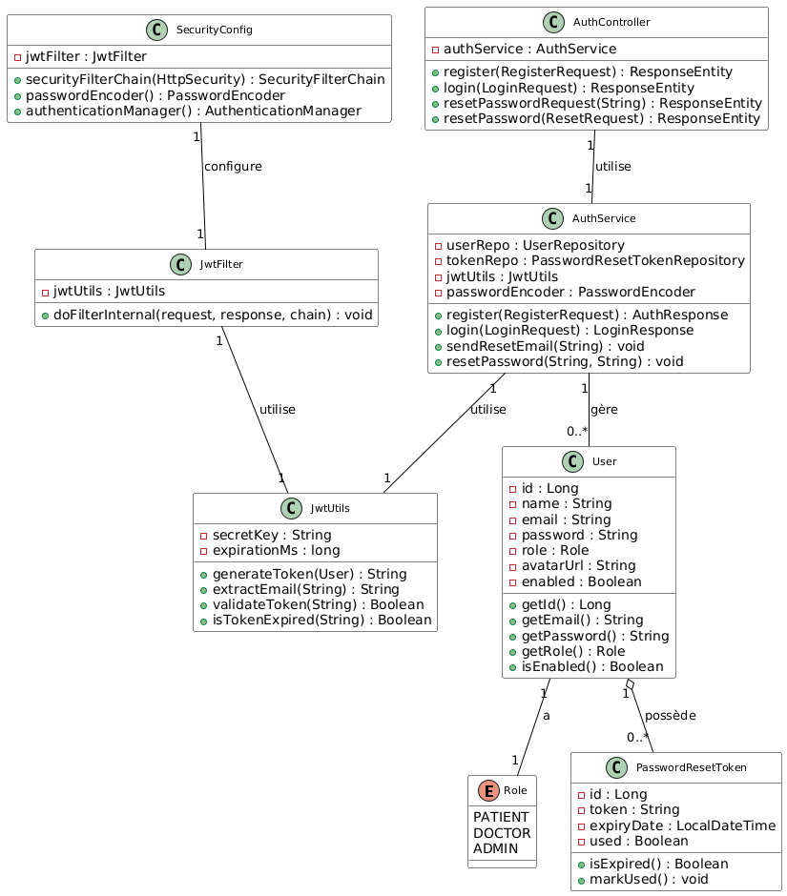

Figure 11 — Diagramme de classes — Sprint 2 : Module authentification et sécurité

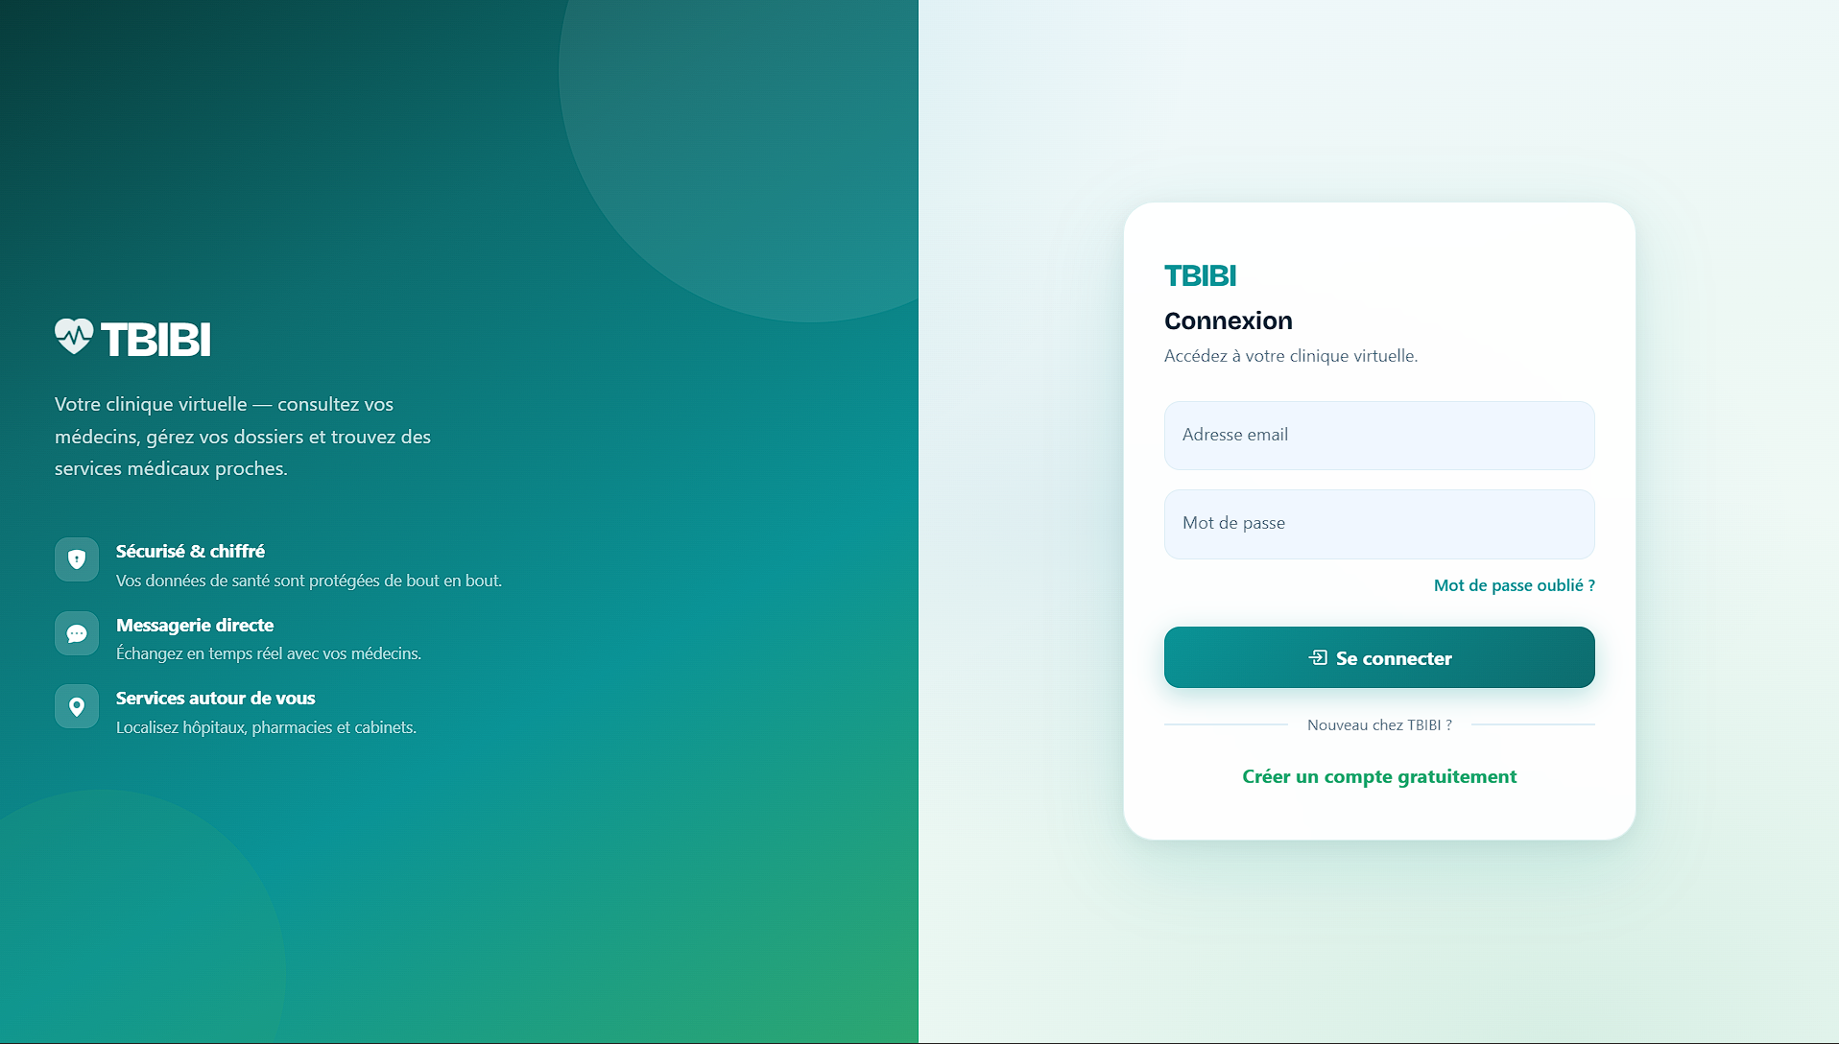
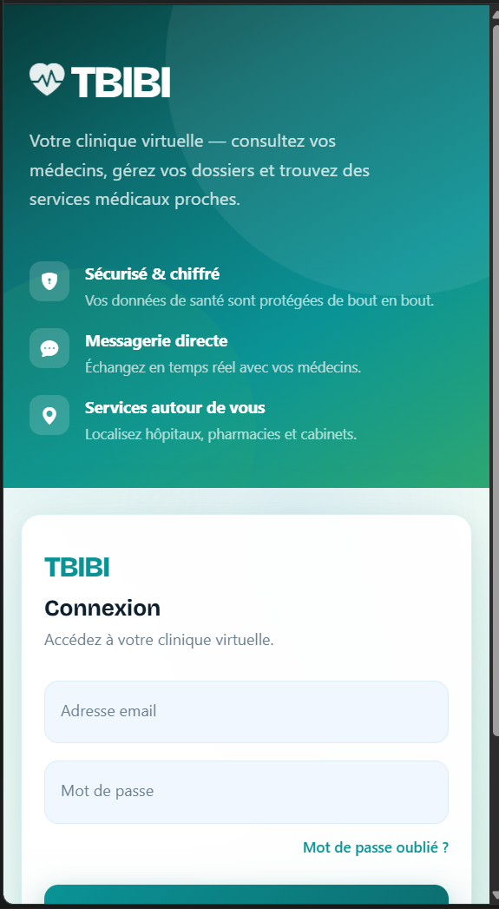

Figure 12 — Interface de connexion et d'inscription TBIBI

5.4 Sprint 3 — Tableau de bord patient et dossier médical

Objectif
Implémenter le tableau de bord principal du patient avec la liste des médecins vérifiés, les profils détaillés et le dossier médical complet : upload, visualisation inline et suppression sécurisée des fichiers.

Période
Du 03 mars au 14 mars 2025 (2 semaines).

Tâches réalisées
• Liste des médecins vérifiés filtrable par spécialité, avec indicateur de présence en ligne (statut mis à jour via heartbeat /api/presence/ping toutes les 30 secondes).
• Profil détaillé d'un médecin : spécialité, années d'expérience, biographie, statut de vérification, photo de profil.
• Upload de fichiers médicaux avec catégorisation (PRESCRIPTION, TEST_RESULT, DIAGNOSIS, OTHER).
• Visualisation inline des fichiers PDF et images via iframe sans téléchargement forcé.
• Suppression sécurisée : correction d'un problème de verrouillage de fichiers sous Windows via ByteArrayResource au lieu de UrlResource (libération du handle avant suppression physique).
Tableau 11 — Sprint Backlog — Sprint 3 : Tableau de bord patient et dossier médical
ID | Fonctionnalité | Priorité | Complexité
1 | GET /api/doctors — liste médecins vérifiés (filtre par spécialité) | Haute | Faible
2 | GET /api/doctors/{id} — détails complets d'un médecin | Haute | Faible
3 | GET /api/patients/{id}/medical-files — historique des fichiers médicaux | Haute | Moyenne
4 | POST /api/patients/{id}/medical-files — upload fichier médical (multipart) | Haute | Moyenne
5 | GET /api/patients/{id}/medical-files/{fid}/download — visualisation/téléchargement | Haute | Moyenne
6 | DELETE /api/patients/{id}/medical-files/{fid} — suppression sécurisée | Haute | Faible
7 | POST /api/presence/ping — heartbeat statut en ligne médecin | Faible | Faible
8 | Interface patient : liste médecins, profil médecin, filtres spécialité | Haute | Haute
9 | Interface dossier médical : upload, aperçu (iframe), suppression | Haute | Haute

Diagrammes UML
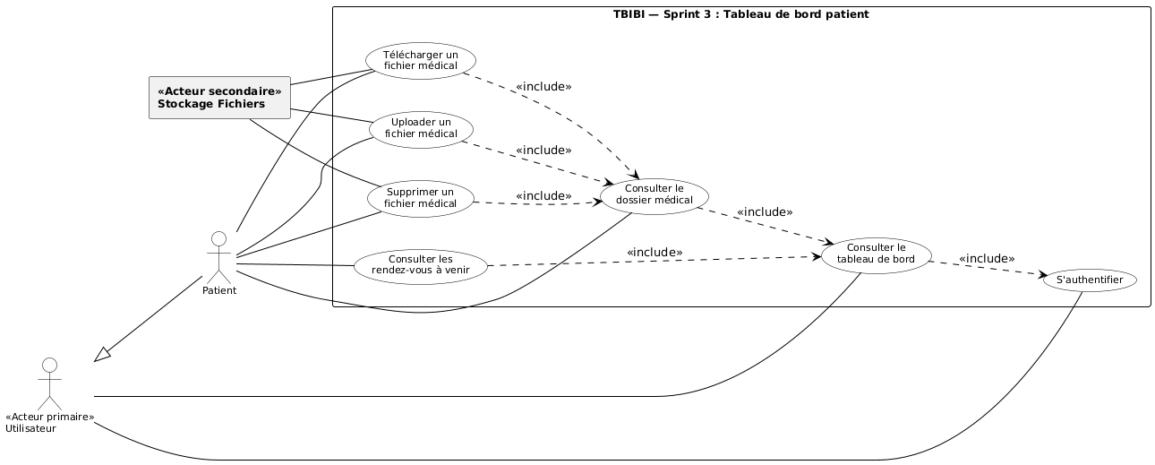
Figure 13 — Diagramme de cas d'utilisation — Sprint 3 : Tableau de bord patient

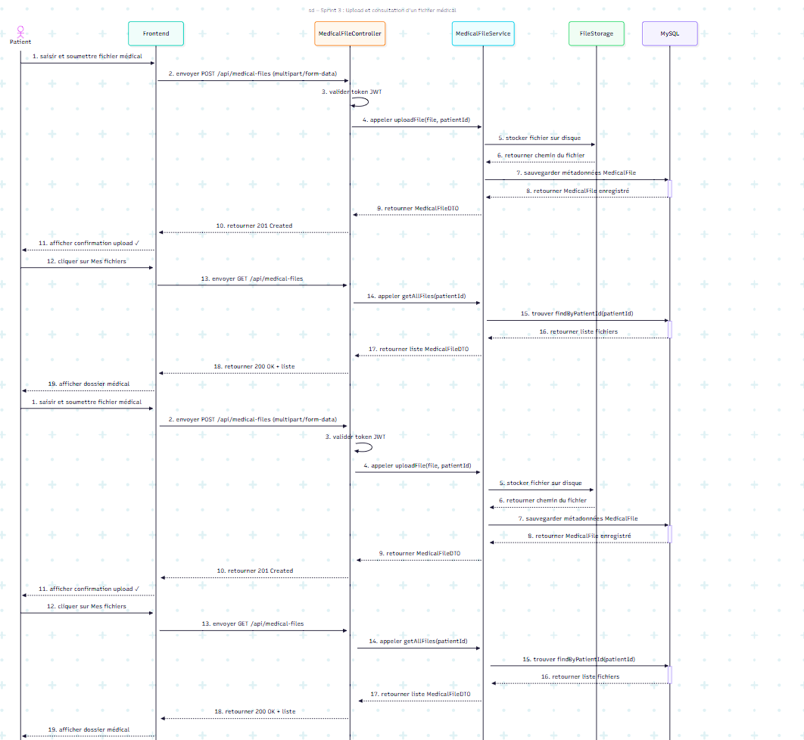
Figure 14 — Diagramme de séquence — Sprint 3 : Upload et consultation d'un fichier médical

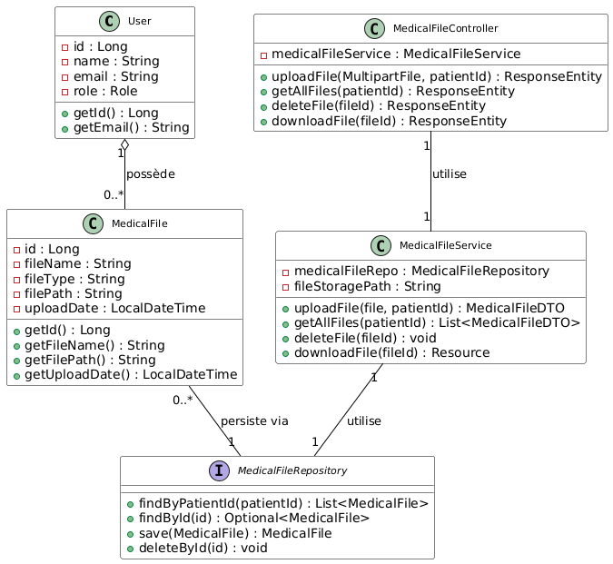

Figure 15 — Diagramme de classes — Sprint 3 : Module dossier médical

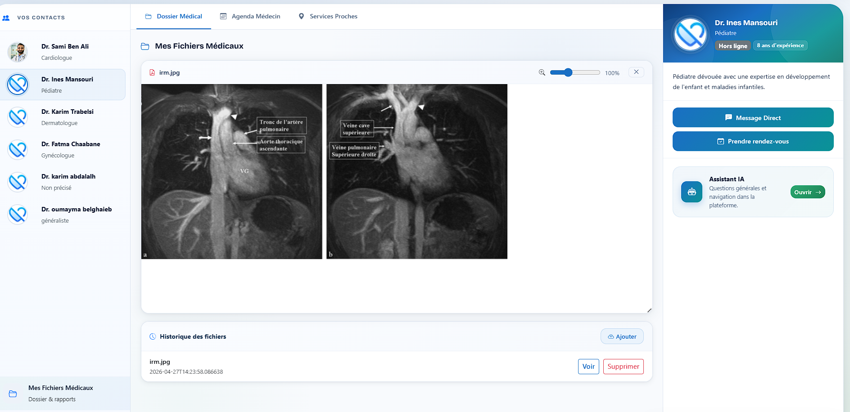
Capture d'écran

Figure 16 — Tableau de bord patient — liste des médecins et gestion du dossier médical

5.5 Sprint 4 — Messagerie temps réel et gestion des rendez-vous

Objectif
Implémenter la messagerie instantanée via WebSocket et le système complet de rendez-vous (prise, confirmation, annulation, reprogrammation). Ajouter l’agenda hebdomadaire médecin dans le tableau de bord patient.

Période
Du 17 mars au 28 mars 2025 (2 semaines).

Tâches réalisées
• Messagerie temps réel via WebSocket STOMP + SockJS : canal dédié par utilisateur (/topic/chat/{userId}), historique persistant en base de données.
• Envoi d'images dans le chat : upload via /api/uploads/chat-image, URL stockée dans ChatMessage.
• Liste des contacts de chat (GET /api/chats/contacts) : retourne tous les utilisateurs avec lesquels l'utilisateur connecté a échangé des messages.
• Système de rendez-vous complet : prise de RDV avec sélection de date et créneau, validation que la date est dans le futur, calcul des créneaux déjà occupés.
• Agenda médecin hebdomadaire dans le tableau de bord patient : vue semaine (Lundi–Vendredi) avec navigation entre les semaines. Les créneaux libres (en vert) sont cliquables pour ouvrir directement le modal de réservation. Les créneaux pris (en gris) et les jours passés sont non cliquables.
• Les jours antérieurs à la date du jour sont automatiquement affichés comme occupés sans appel API (optimisation des performances).
Tableau 12 — Sprint Backlog — Sprint 4 : Messagerie temps réel et gestion des rendez-vous
ID | Fonctionnalité | Priorité | Complexité
1 | WebSocket STOMP + SockJS — canal /topic/chat/{userId} | Haute | Haute
2 | POST /api/chats/{partnerId}/messages — envoi de message | Haute | Moyenne
3 | GET /api/chats/{partnerId}/messages — historique des messages | Haute | Faible
4 | GET /api/chats/contacts — liste des contacts de chat | Haute | Faible
5 | POST /api/uploads/chat-image — envoi d'image dans le chat | Moyenne | Faible
6 | POST /api/appointments — prise de RDV (validation date future) | Haute | Moyenne
7 | GET /api/appointments/patient/{id} — rendez-vous du patient | Haute | Faible
8 | GET /api/appointments/doctor/{id} — rendez-vous du médecin | Haute | Faible
9 | PUT /api/appointments/{id}/status — confirmation/annulation par médecin | Haute | Faible
10 | PUT /api/appointments/{id}/reschedule — reprogrammation (statut → PENDING) | Haute | Faible
11 | GET /api/appointments/doctor/{id}/slots?date=X — créneaux occupés par date | Haute | Moyenne
12 | Agenda médecin hebdomadaire — vue semaine (Lun–Ven) dans tableau de bord patient | Haute | Haute

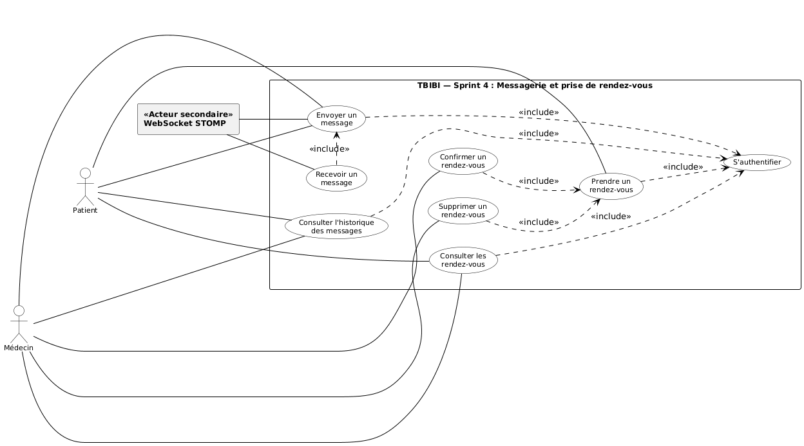
Diagrammes UM

Figure 17 — Diagramme de cas d’utilisation — Sprint 4 : Flux de messagerie WebSocket temps réel

Figure 19 — Diagramme de class — Sprint 4 : Flux de messagerie WebSocket temps réel

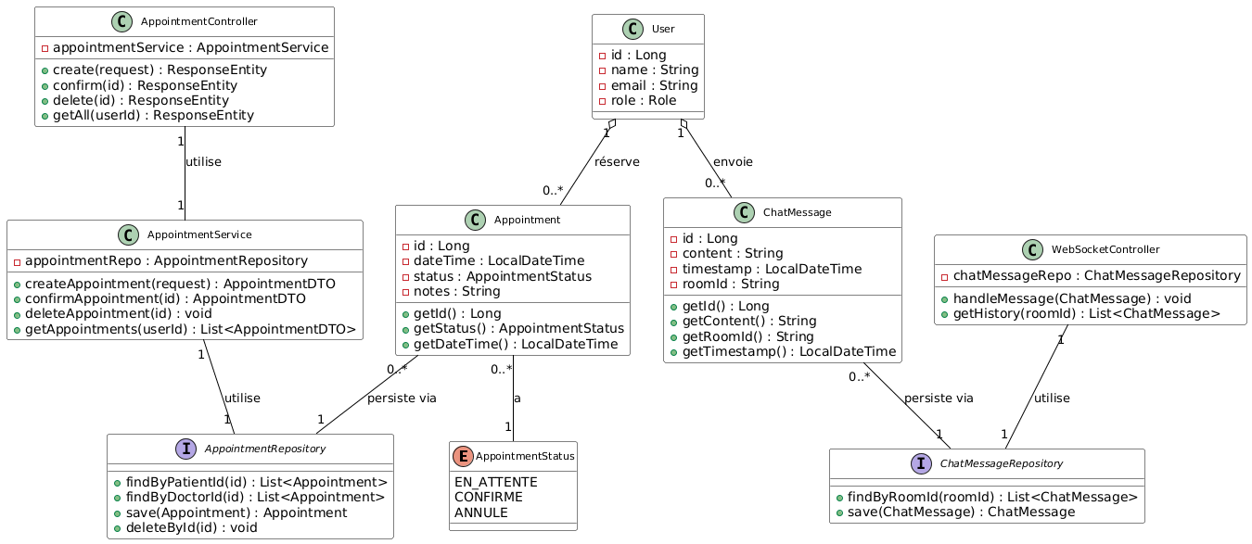

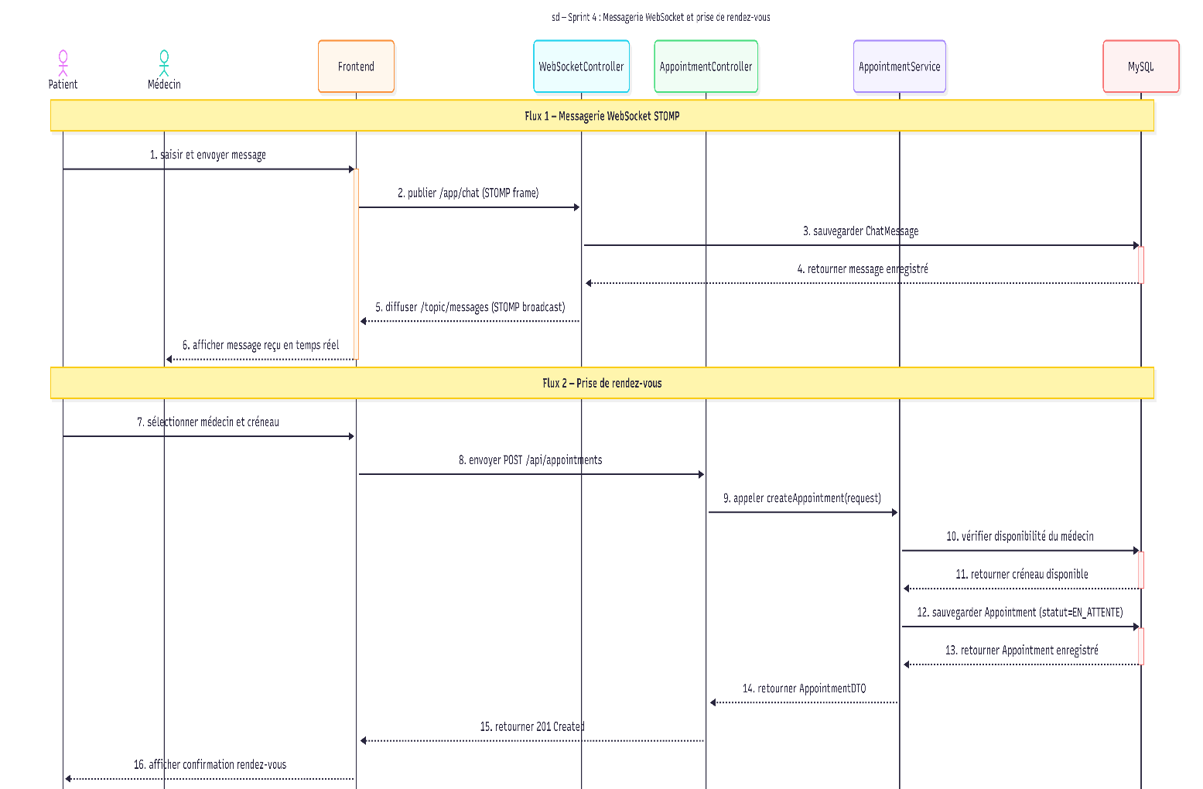
Figure 18 — Diagramme de séquence-Diagramme — Sprint 4 : Flux de messagerie WebSocket temps réel
Capture d'écran

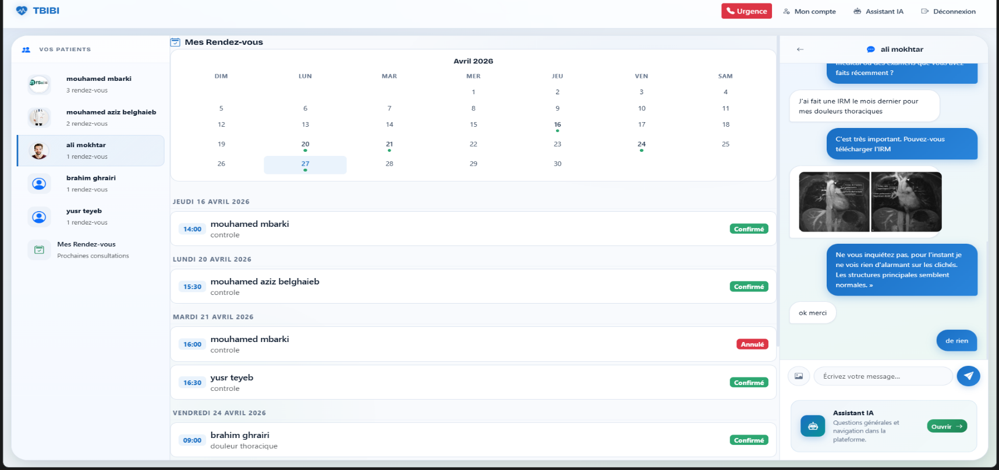
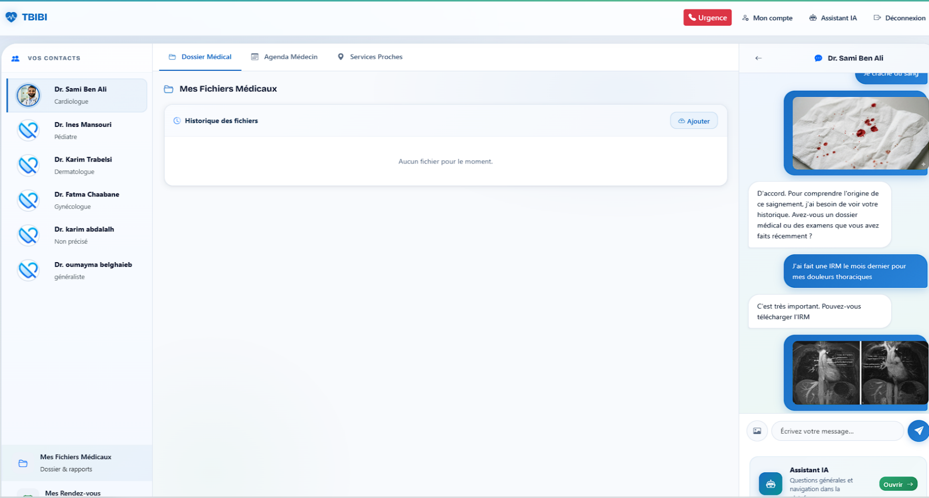
Figure 20 — Interface de messagerie temps réel et agenda médecin hebdomadaire

5.6 Sprint 5 — Services médicaux proches et assistant IA

Objectif
Développer la recherche géolocalisée de services médicaux et l'interface d'assistant IA alimentée par Groq (LLaMA 3.3 70B). Mettre en place le suivi de présence en ligne des médecins et les restrictions d'abonnement.

Période
Du 31 mars au 04 avril 2025 (1 semaine).

Tâches réalisées
• Proxy backend vers Healthsites.io pour contourner les restrictions CORS du navigateur : le frontend appelle /api/nearby-medical, le backend relaie la requête vers l'API Healthsites et retourne les résultats filtrés.
• Affichage carte Leaflet.js avec marqueurs interactifs colorés par type de service (pharmacies, hôpitaux, cliniques).
• Intégration Spring AI avec l'API Groq (modèle LLaMA 3.3 70B — gratuit) : l'assistant répond aux questions médicales générales en langue naturelle avec historique de conversation.
• Interface dédiée /assistant.html : historique de conversation affiché dans l'interface, accessible pour tous les rôles (patients et médecins).
• Restriction messagerie BASIC : les utilisateurs sans abonnement PREMIUM ne peuvent pas envoyer de messages après 20h00.
Tableau 13 — Sprint Backlog — Sprint 5 : Services médicaux proches et assistant IA
ID | Fonctionnalité | Priorité | Complexité
1 | GET /api/nearby-medical?lat=X&lng=Y&radius=Z — proxy Healthsites.io | Haute | Moyenne
2 | Géolocalisation via API navigateur (navigator.geolocation) | Haute | Faible
3 | Carte Leaflet.js avec marqueurs interactifs par type de service | Haute | Moyenne
4 | POST /api/assistant/chat — assistant IA via Spring AI (Groq/LLaMA 3.3 70B) | Haute | Moyenne
5 | Interface /assistant.html avec historique de conversation | Haute | Moyenne
6 | Restriction messagerie après 20h pour abonnement BASIC | Moyenne | Faible

Diagrammes UML

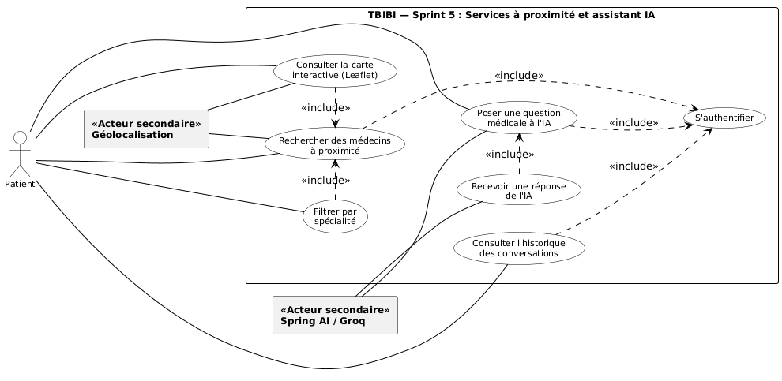

Figure 21 — Diagramme de cas d'utilisation — Sprint 5 : Services médicaux proches et assistant IA

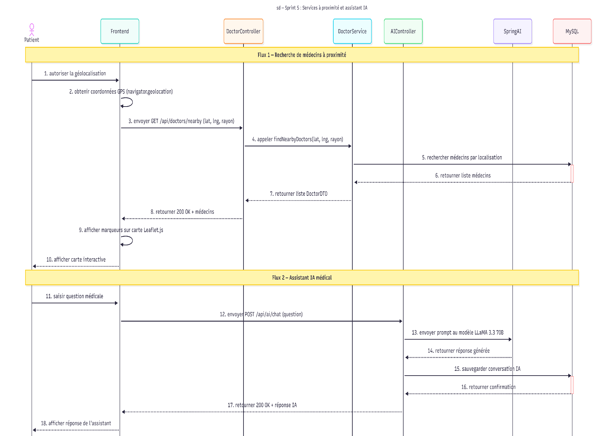

Figure 22 — Diagramme de séquence — Sprint 5 : Flux de recherche géolocalisée via proxy

Figure 23— Diagramme de class — Sprint 5 : Flux de recherche géolocalisée via proxy

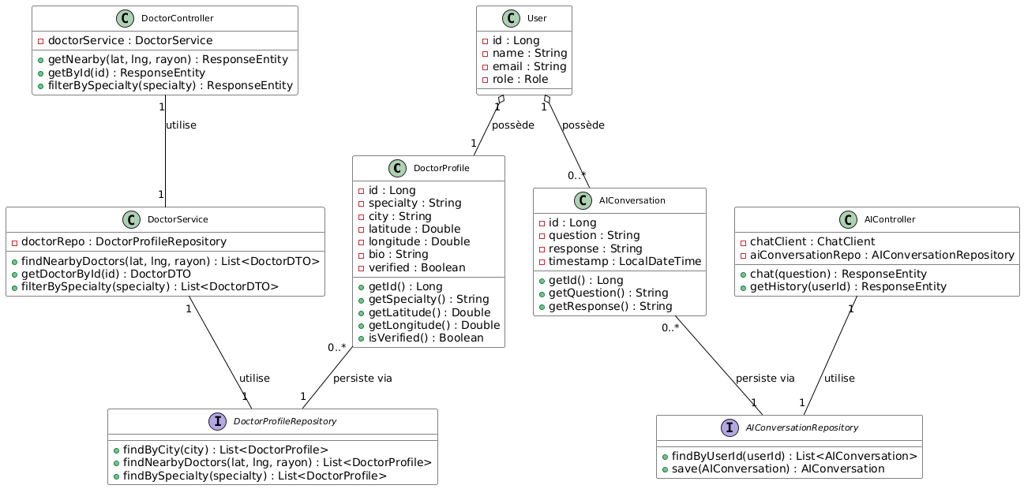
Capture d'écran

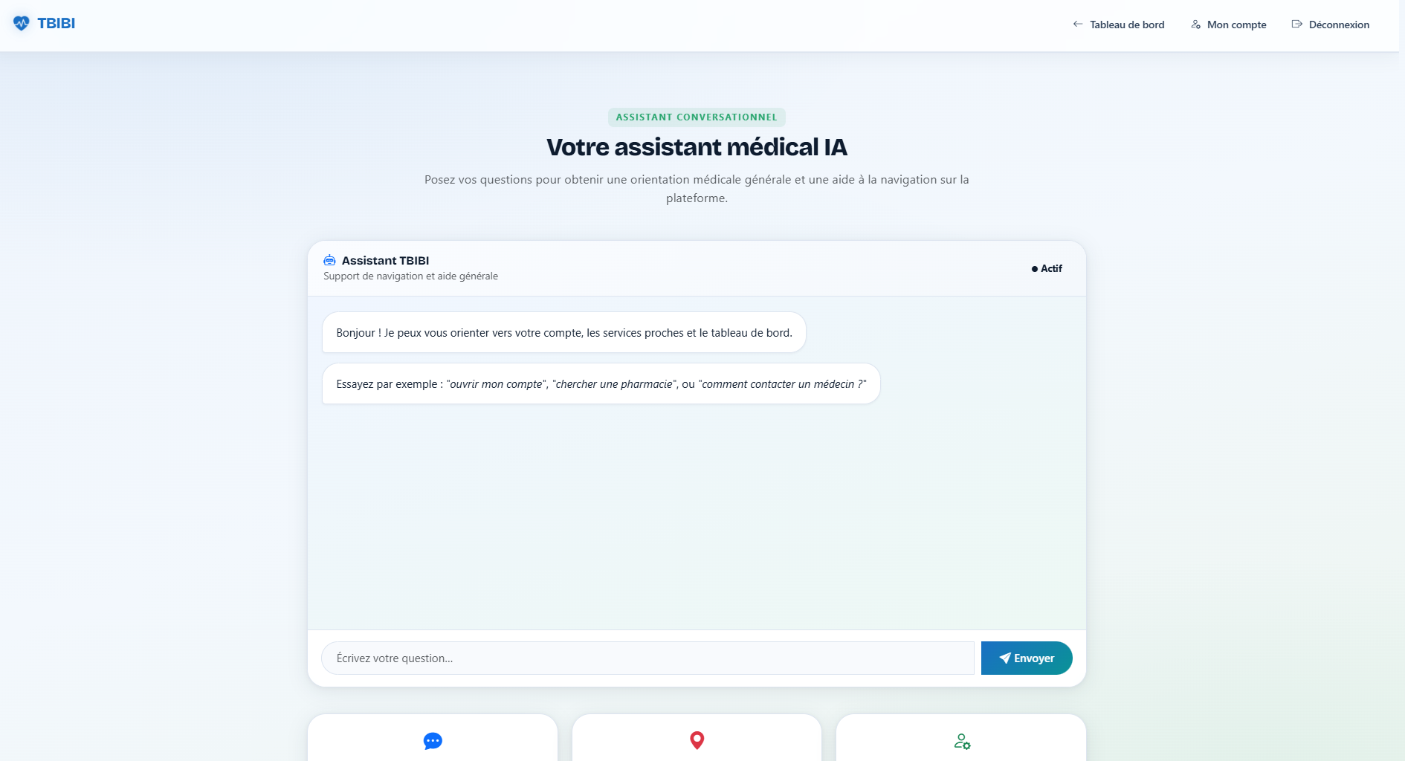
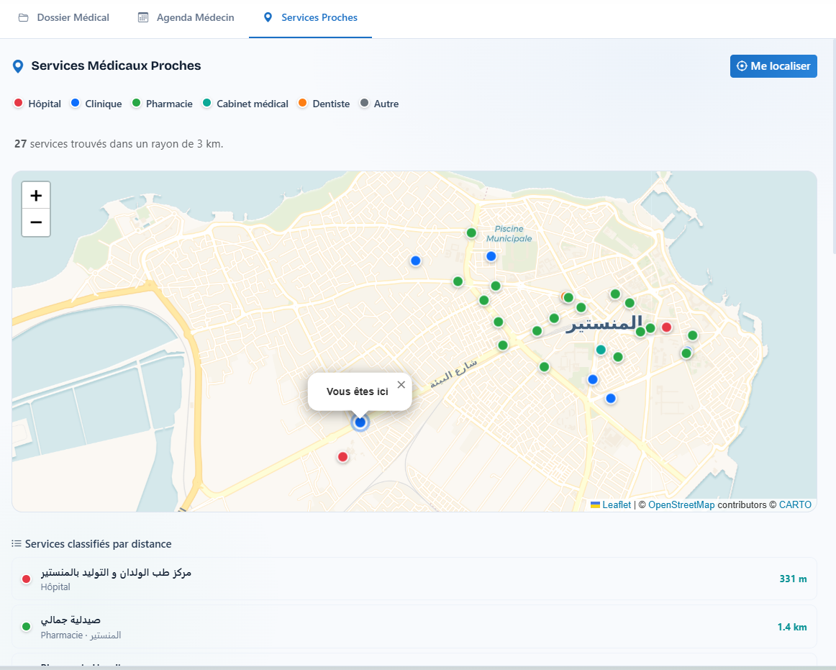
Figure 24 — Interface assistant IA et carte des services médicaux proches

5.7 Sprint 6 — Panneau administrateur et abonnements

Objectif
Implémenter le panneau administrateur complet (gestion utilisateurs, validation médecins, statistiques globales et mensuelles) ainsi que le système d'abonnements Stripe (BASIC / PREMIUM).

Période
Du 07 avril au 11 avril 2025 (1 semaine).

Tâches réalisées
• Endpoints /api/admin/* protégés par rôle ADMIN (@PreAuthorize("hasRole('ADMIN')")).
• Tableau de bord administrateur : nombre total d'utilisateurs, médecins, patients, rendez-vous.
• Graphique d'évolution mensuelle : statistiques d'inscriptions sur les 12 derniers mois (GET /api/admin/stats/monthly).
• Validation/rejet des comptes médecins : l'administrateur consulte les documents de vérification (CIN, diplôme, licence) via GET /api/admin/doctors/{id}/documents et prend sa décision. Un email est automatiquement envoyé au médecin.
• Suppression d'utilisateur avec cascade complète : la suppression d'un utilisateur entraîne la suppression de toutes ses données associées (rendez-vous, messages, fichiers médicaux, abonnements).
• Intégration Stripe Checkout : création de session de paiement sécurisée pour l'abonnement PREMIUM, webhooks pour activer l'abonnement après confirmation de paiement.
Tableau 14 — Sprint Backlog — Sprint 6 : Panneau administrateur et abonnements
ID | Fonctionnalité | Priorité | Complexité
1 | GET /api/admin/users — liste complète des utilisateurs | Haute | Faible
2 | GET /api/admin/users/role/{role} — filtrage par rôle | Haute | Faible
3 | GET /api/admin/stats — statistiques globales (totaux) | Haute | Faible
4 | GET /api/admin/stats/monthly — évolution mensuelle (12 mois) | Haute | Moyenne
5 | GET /api/admin/doctors/pending — médecins en attente de validation | Haute | Faible
6 | GET /api/admin/doctors/{id}/documents — documents de vérification médecin | Haute | Faible
7 | PUT /api/admin/doctors/{id}/verify — validation médecin (email envoyé) | Haute | Faible
8 | PUT /api/admin/doctors/{id}/reject — rejet médecin (email envoyé) | Haute | Faible
9 | DELETE /api/admin/users/{id} — suppression avec cascade complète | Haute | Faible
10 | GET /api/subscriptions — liste des plans disponibles | Haute | Faible
11 | POST /api/subscriptions/checkout-session — session Stripe Checkout | Haute | Moyenne

Diagrammes UML
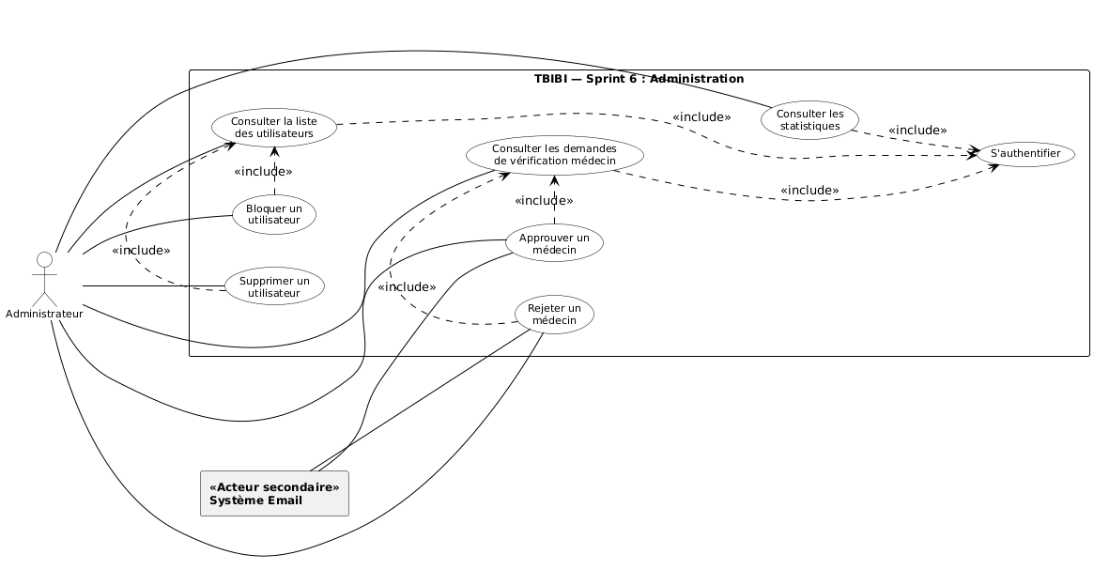

Figure 25 — Diagramme de cas d'utilisation — Sprint 6 : Administration et abonnements
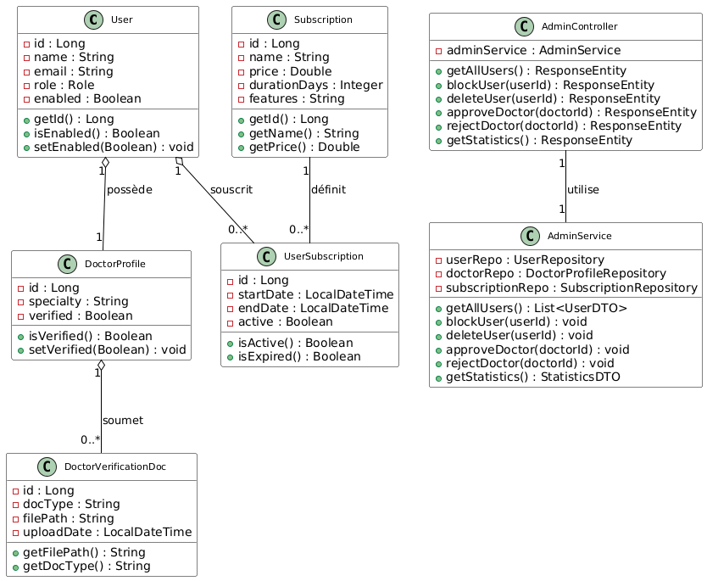

Figure 27— Diagramme de class— Sprint 6 : Administration et abonnements

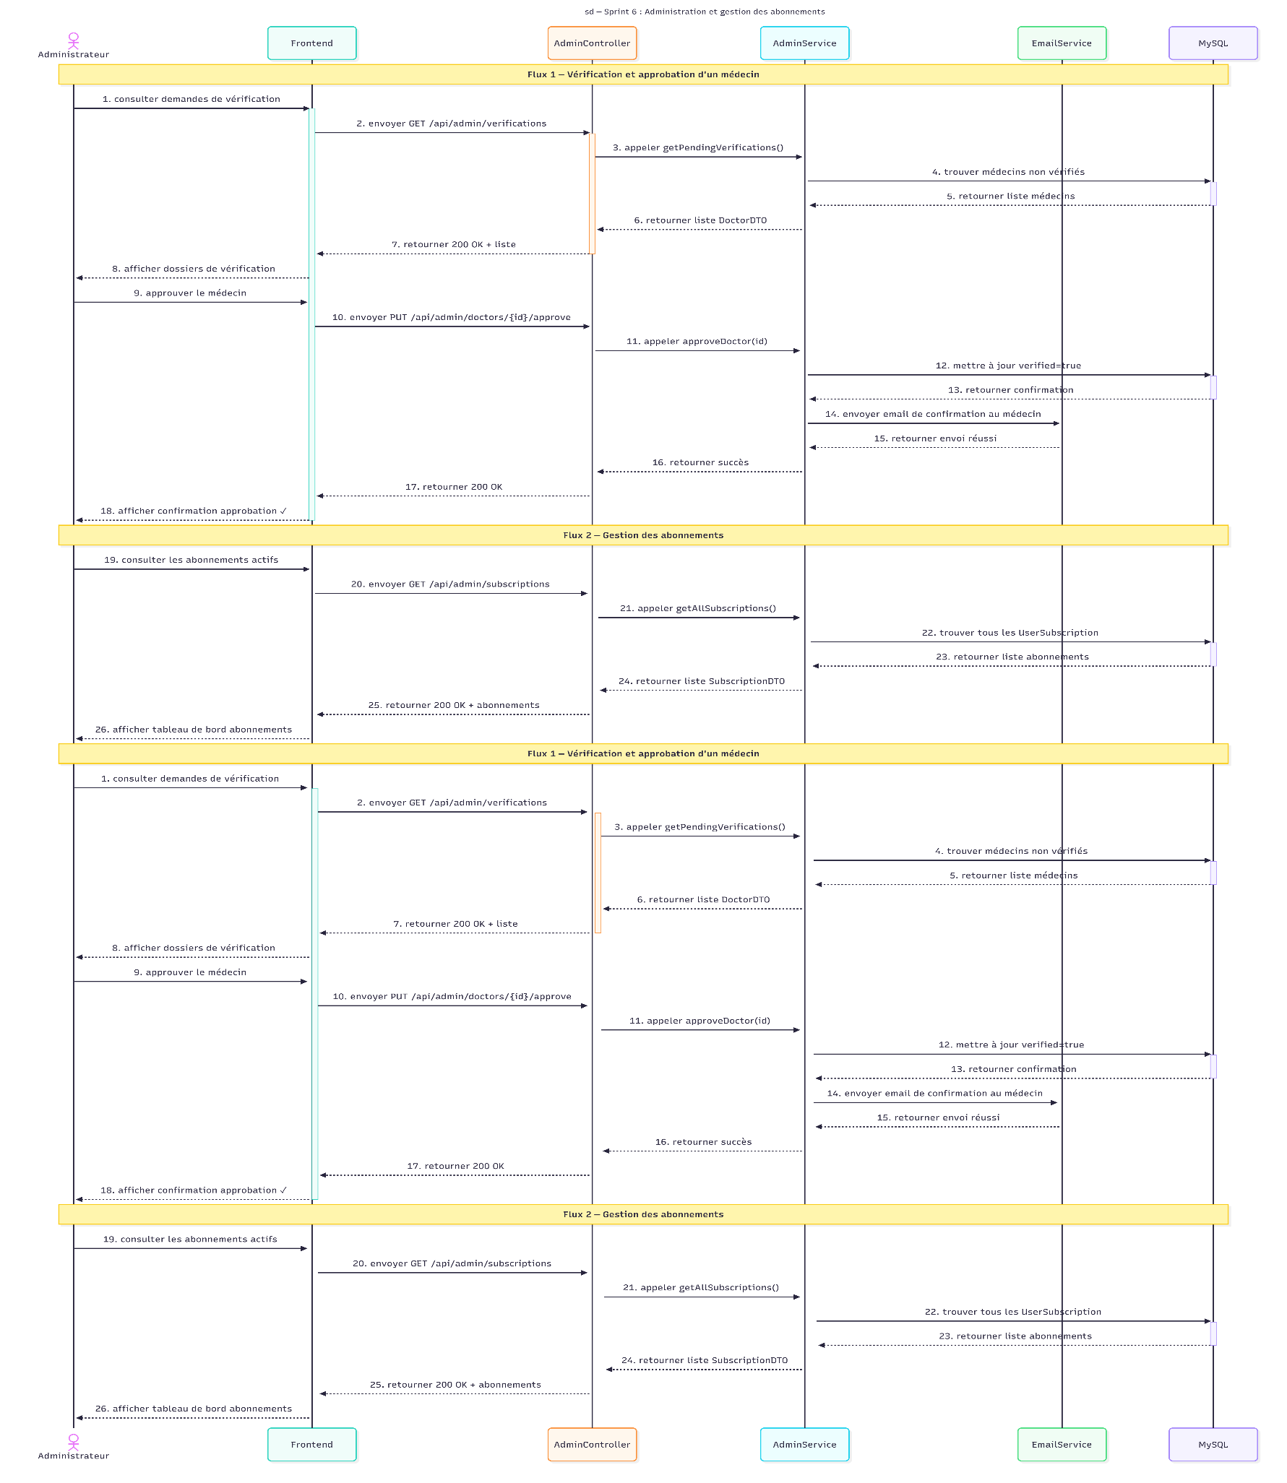

Figure 26— Diagramme de séquence — Sprint 6 : Flux de validation d'un médecin par l'administrateur
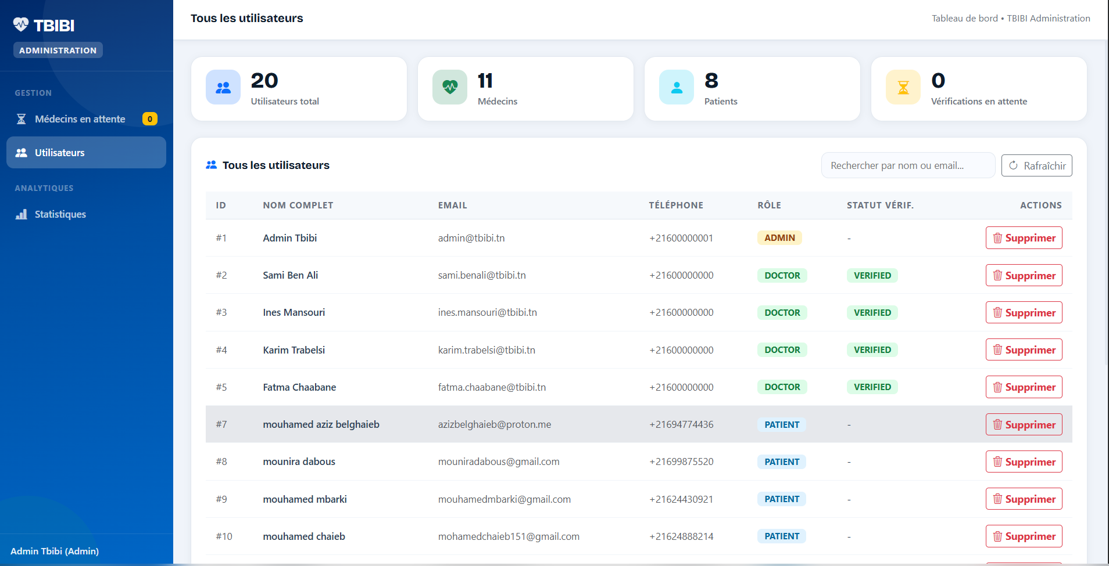
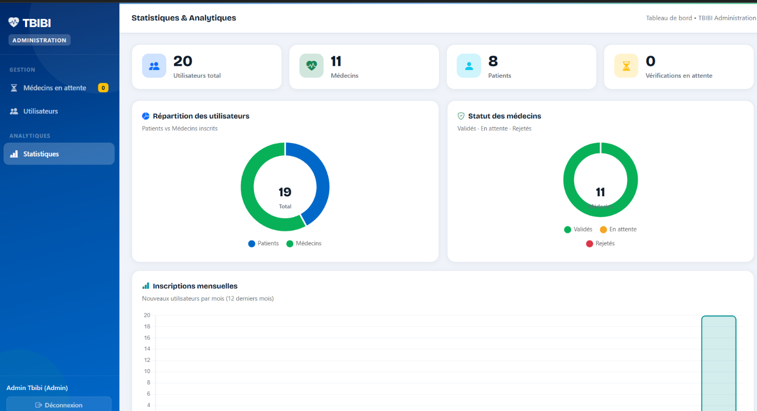
Capture d'écran
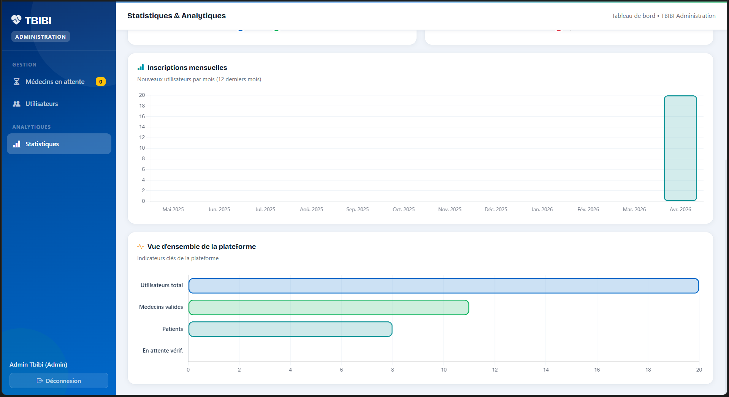
Figure 28 — Panneau administrateur — statistiques et validation des médecins

5.8 Sprint 7 — Notifications email et disponibilités médecin

Objectif
Finaliser la plateforme avec les notifications email automatiques pour chaque action sur les rendez-vous et le système de disponibilités configurable par les médecins.

Période
Du 14 avril au 25 avril 2025 (1 semaine).

Tâches réalisées
• EmailService asynchrone (@Async) : les emails sont envoyés dans un thread séparé pour ne pas bloquer les requêtes HTTP. Gestion silencieuse des erreurs d'envoi.
• Templates HTML stylisés pour tous les emails : couleurs de la charte graphique TBIBI, contenu informatif (date, médecin, patient, créneau).
• Notifications automatiques : nouvelle réservation (patient + médecin), confirmation, annulation, reprogrammation, validation/rejet par admin, réinitialisation mot de passe.
• Système de disponibilités médecin : chaque médecin configure ses horaires par jour de la semaine (heure début, heure fin). L'endpoint GET /api/doctors/{id}/availability retourne ces créneaux.
• Amélioration de l'endpoint des créneaux : un créneau est considéré « pris » si un rendez-vous existe à cette date/heure OU si l'heure est en dehors de la fenêtre de disponibilité du médecin.
Tableau 15 — Sprint Backlog — Sprint 7 : Notifications email et disponibilités médecin
ID | Fonctionnalité | Priorité | Complexité
1 | EmailService — envoi @Async d'emails HTML stylisés | Haute | Haute
2 | Email : confirmation de réservation (patient + médecin) | Haute | Faible
3 | Email : rendez-vous confirmé par le médecin | Haute | Faible
4 | Email : rendez-vous annulé (les deux parties notifiées) | Haute | Faible
5 | Email : rendez-vous reprogrammé (médecin notifié) | Haute | Faible
6 | Email : validation/rejet compte médecin (par admin) | Haute | Faible
7 | GET /api/doctors/{id}/availability — disponibilités hebdomadaires | Haute | Faible
8 | PUT /api/doctors/{id}/availability — configuration des disponibilités | Haute | Moyenne
9 | Slots endpoint amélioré — créneau pris si RDV existant OU hors fenêtre de disponibilité | Haute | Moyenne

Diagrammes UML

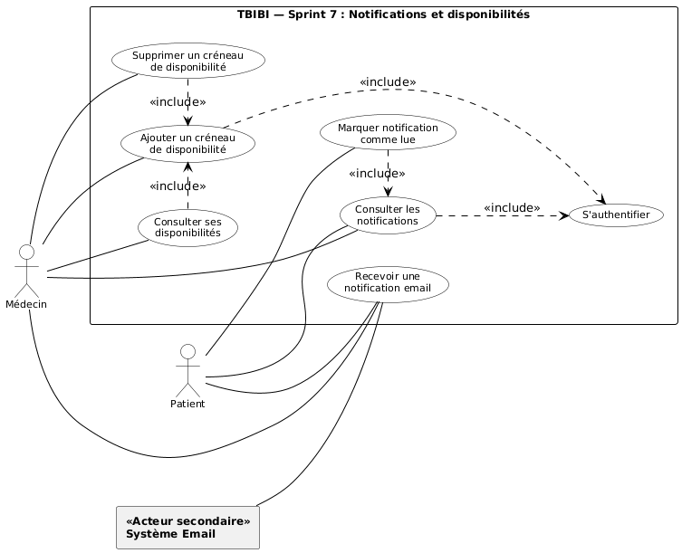

Figure 29 — Diagramme de cas d'utilisation — Sprint 7 : Notifications et disponibilités médecin
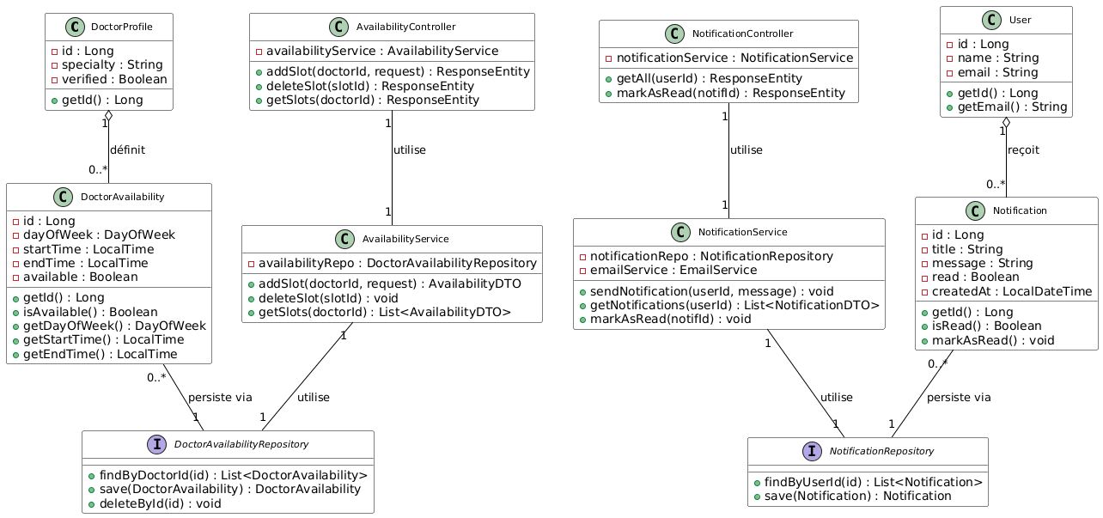

Figure 31 — Diagramme de classes — Sprint 7 : Module email et disponibilités

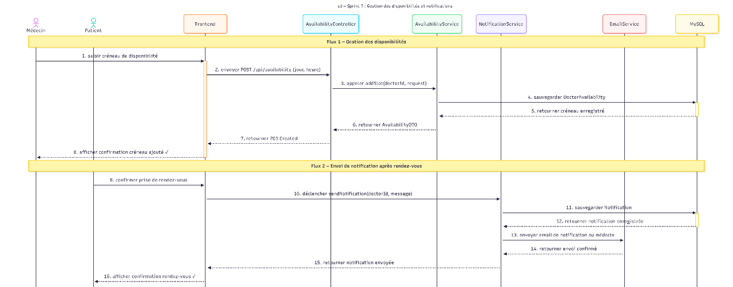

Figure 30 — Diagramme de séquence — Sprint 7 : Flux d'envoi d'email asynchrone

Capture d'écran


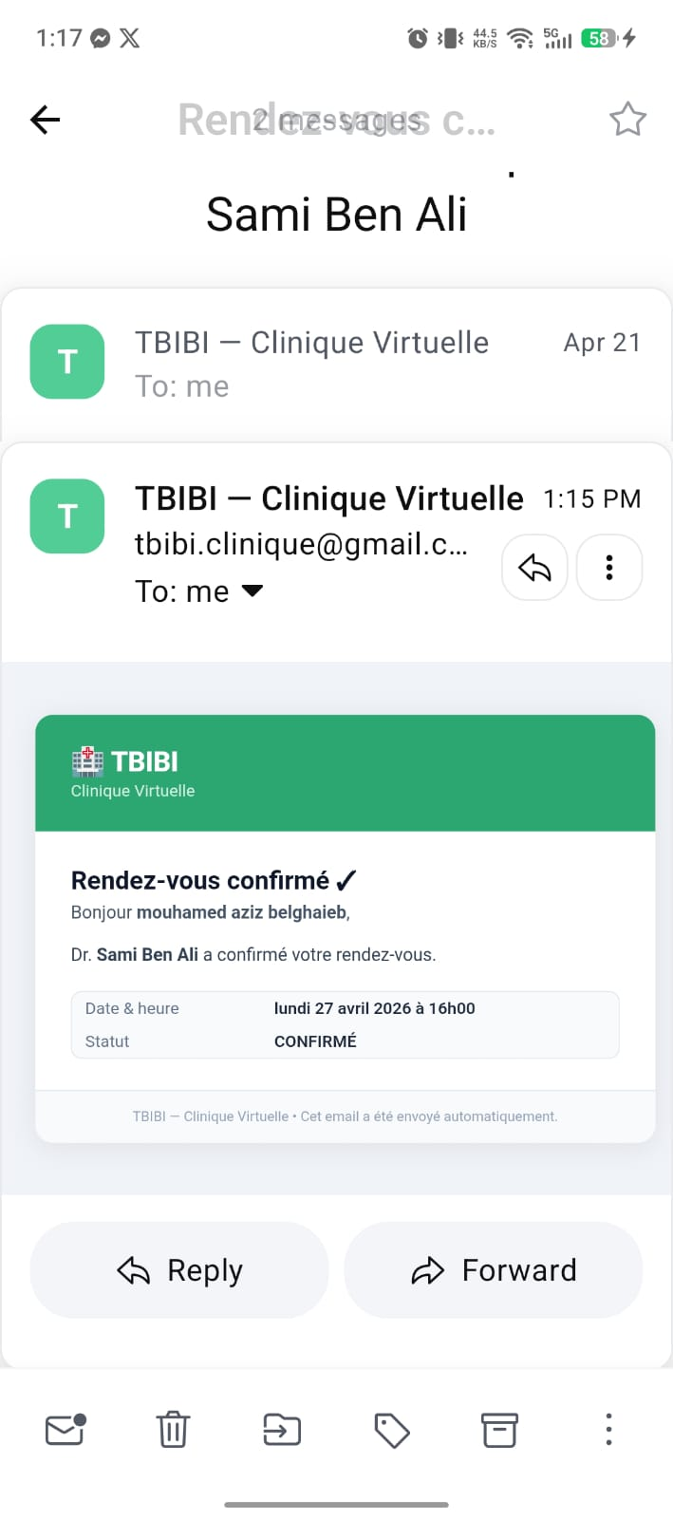

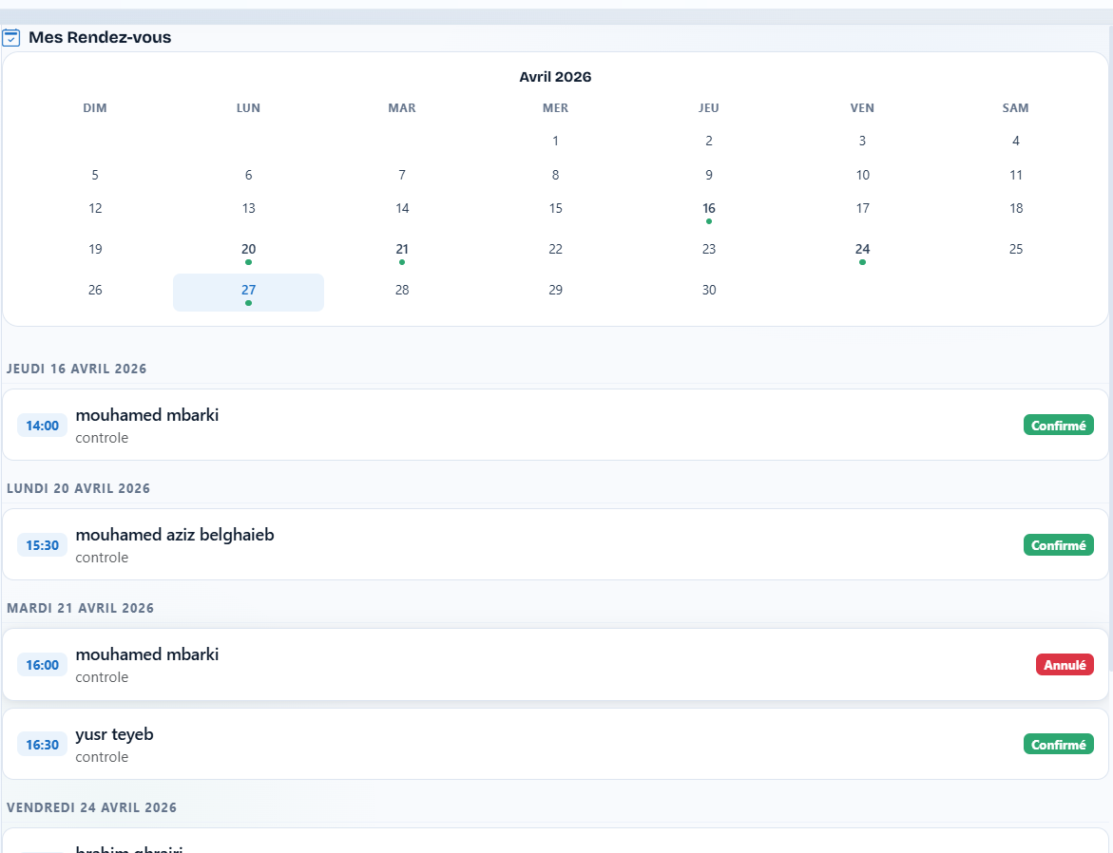

Figure 32 — Gestion des disponibilités médecin et exemples d’emails de notification

5.9 Récapitulatif des endpoints implémentés
Le tableau suivant récapitule l'ensemble des 42 endpoints REST implémentés dans la plateforme TBIBI, organisés par module fonctionnel :
Tableau 16 — Récapitulatif complet des 42 endpoints REST de TBIBI
Module | Méthode | Endpoint | Description
Authentification | POST | /api/auth/register | Inscription patient/médecin
Authentification | POST | /api/auth/login | Connexion + token JWT (24h)
Authentification | POST | /api/auth/forgot-password | Email de réinitialisation
Authentification | GET | /api/auth/validate-reset-token | Validation token reset
Authentification | POST | /api/auth/reset-password | Nouveau mot de passe
Compte | GET | /api/account/me | Profil utilisateur connecté
Compte | PUT | /api/account/me | Mise à jour profil
Compte | PUT | /api/account/password | Changement mot de passe
Médecins | GET | /api/doctors | Liste médecins vérifiés
Médecins | GET | /api/doctors/{id} | Profil détaillé médecin
Médecins | GET | /api/doctors/{id}/availability | Disponibilités hebdomadaires
Médecins | PUT | /api/doctors/{id}/availability | Configurer disponibilités
Dossier médical | GET | /api/patients/{id}/medical-files | Liste fichiers médicaux
Dossier médical | POST | /api/patients/{id}/medical-files | Upload fichier
Dossier médical | GET | /api/patients/{id}/medical-files/{fid}/download | Aperçu/téléchargement
Dossier médical | DELETE | /api/patients/{id}/medical-files/{fid} | Suppression sécurisée
Chat | POST | /api/chats/{partnerId}/messages | Envoyer un message
Chat | GET | /api/chats/{partnerId}/messages | Historique messages
Chat | GET | /api/chats/contacts | Liste des contacts
Rendez-vous | POST | /api/appointments | Prise de rendez-vous
Rendez-vous | GET | /api/appointments/patient/{id} | RDV du patient
Rendez-vous | GET | /api/appointments/doctor/{id} | RDV du médecin
Rendez-vous | PUT | /api/appointments/{id}/status | Confirmer/annuler
Rendez-vous | PUT | /api/appointments/{id}/reschedule | Reprogrammer
Rendez-vous | GET | /api/appointments/doctor/{id}/slots | Créneaux occupés
Uploads | POST | /api/uploads/doctor-docs | Documents vérification médecin
Uploads | POST | /api/uploads/chat-image | Image dans le chat
Uploads | POST | /api/uploads/avatar | Avatar utilisateur
Géolocalisation | GET | /api/nearby-medical | Services médicaux proches
Assistant IA | POST | /api/assistant/chat | Réponse LLaMA via Groq
Présence | POST | /api/presence/ping | Heartbeat statut en ligne
Abonnements | GET | /api/subscriptions | Liste des plans
Abonnements | POST | /api/subscriptions/checkout-session | Session Stripe Checkout
Admin | GET | /api/admin/users | Liste tous utilisateurs
Admin | GET | /api/admin/users/role/{role} | Filtrer par rôle
Admin | GET | /api/admin/stats | Statistiques globales
Admin | GET | /api/admin/stats/monthly | Évolution mensuelle (12 mois)
Admin | GET | /api/admin/doctors/pending | Médecins en attente
Admin | GET | /api/admin/doctors/{id}/documents | Documents de vérification
Admin | PUT | /api/admin/doctors/{id}/verify | Valider médecin
Admin | PUT | /api/admin/doctors/{id}/reject | Rejeter médecin
Admin | DELETE | /api/admin/users/{id} | Supprimer utilisateur

Chapitre VI — Conclusion Générale et Perspectives

6.1 Bilan du projet
La réalisation du projet TBIBI nous a permis de concevoir et de développer une plateforme médicale web complète, alliant gestion des dossiers médicaux numériques, prise de rendez-vous en ligne, messagerie temps réel, assistance par intelligence artificielle et géolocalisation des services médicaux.
L'application de la méthodologie SCRUM nous a aidés à structurer le développement en huit sprints itératifs sur onze semaines, chacun produisant un incrément fonctionnel testable et démontrable. Cette approche agile a permis d'identifier rapidement les problèmes techniques et de les résoudre sprint par sprint, avec une adaptation continue aux besoins découverts en cours de développement.
Les choix techniques (Spring Boot 3.5.13, MySQL 8.0, JWT, WebSocket STOMP, Spring AI avec Groq, Stripe) garantissent une architecture moderne, sécurisée et maintenable. L'ensemble des 42 endpoints REST implémentés ont été testés via Postman. La plateforme couvre intégralement les objectifs fixés initialement.

6.2 Difficultés rencontrées
• Gestion du verrouillage de fichiers sous Windows : lors de la suppression d'un fichier médical, Windows maintenait un verrou sur le fichier après la lecture pour l'aperçu. Solution : utilisation de ByteArrayResource (lecture en mémoire) au lieu de UrlResource, libérant le handle avant la suppression physique.
• Configuration du courtier de messages WebSocket STOMP pour les canaux par utilisateur : le routage des messages vers le bon destinataire (/topic/chat/{userId}) a nécessité une configuration précise du WebSocketMessageBrokerConfigurer.
• Calcul correct des créneaux disponibles : l'endpoint des slots devait croiser deux sources d'information (rendez-vous existants ET disponibilités médecin) pour déterminer si un créneau est libre.
• Gestion asynchrone des emails : l'annotation @Async nécessite @EnableAsync sur la classe de configuration et une gestion silencieuse des erreurs pour ne pas bloquer les requêtes HTTP.
• Restrictions CORS pour les API tierces : l'API Healthsites.io ne permet pas les appels directs depuis un navigateur. Solution : proxy backend (NearbyController) qui relaie les requêtes côté serveur.

6.3 Perspectives d'amélioration
TBIBI est conçu pour évoluer. Les perspectives d'amélioration identifiées sont :
• Application mobile native (Android / iOS) avec notifications push via Firebase Cloud Messaging.
• Vidéoconsultation intégrée via WebRTC : permettre des consultations médicales en vidéo directement depuis la plateforme.
• Télémédecine avancée : ordonnances et prescriptions numériques avec signature électronique.
• Intelligence artificielle médicale spécialisée : affinage du modèle sur des données médicales tunisiennes.
• Déploiement cloud (AWS / Azure) en production avec scalabilité horizontale et base de données managée.
• Tableau de bord analytique avancé pour les médecins : suivi des consultations, statistiques de rendez-vous, taux d'annulation.

6.4 Mot de la fin
TBIBI représente une avancée significative dans la digitalisation des soins médicaux en Tunisie, alliant innovation technologique et impact social positif. La plateforme démontre qu'il est possible de concevoir et de réaliser, dans un délai académique de moins de trois mois, une solution complète, sécurisée et évolutive répondant à de vrais besoins du secteur médical tunisien.
Ce projet nous a permis d'approfondir nos compétences en développement full-stack avec Spring Boot et JavaScript vanilla, en sécurité applicative (JWT, BCrypt, CORS), en communication temps réel (WebSocket STOMP), en intégration d'API tierces (Groq, Stripe, Healthsites.io) et en gestion de projet agile (SCRUM). La plateforme est architecturée pour accueillir de nouvelles fonctionnalités et évoluer vers un déploiement en production.

Bibliographie
[1] Craig Walls, « Spring in Action, 6th Edition », Manning Publications, 2022.
[2] Rob Harrop, Jan Machacek, « Pro Spring 6: An In-Depth Guide to the Spring Framework », Apress, 2023.
[3] Documentation officielle Spring Boot 3.5 : https://docs.spring.io/spring-boot/docs/3.5.x/reference/html/
[4] Documentation Spring Security : https://docs.spring.io/spring-security/reference/index.html
[5] Documentation Spring Data JPA : https://docs.spring.io/spring-data/jpa/docs/current/reference/html/
[6] Documentation Spring WebSocket (STOMP) : https://docs.spring.io/spring-framework/docs/current/reference/html/web.html#websocket
[7] Documentation Spring AI + Groq : https://docs.spring.io/spring-ai/reference/
[8] Documentation Stripe Checkout : https://stripe.com/docs/checkout/quickstart
[9] Leaflet.js Documentation : https://leafletjs.com/reference.html
[10] Healthsites.io API Documentation : https://healthsites.io/api/docs/
[11] Documentation JWT (JJWT) : https://github.com/jwtk/jjwt
[12] Bootstrap 5.3 Documentation : https://getbootstrap.com/docs/5.3/
[13] Documentation MySQL 8.0 : https://dev.mysql.com/doc/refman/8.0/en/
[14] Schwaber K., Sutherland J., « The Scrum Guide », 2020. Disponible sur : https://scrumguides.org/

Résumé
TBIBI est une plateforme médicale web développée dans le cadre d'un projet de fin d'année en licence Génie Logiciel et Systèmes d'Information à la Faculté des Sciences de Monastir. La plateforme vise à moderniser l'accès aux soins de santé en Tunisie en centralisant l'ensemble du parcours patient dans une application web sécurisée.
La plateforme TBIBI offre aux patients la possibilité de gérer leur dossier médical numérique, de prendre des rendez-vous en ligne, de consulter l'agenda hebdomadaire d'un médecin, de communiquer en temps réel avec leurs médecins via messagerie instantanée, de consulter un assistant d'intelligence artificielle et de localiser les services médicaux proches par géolocalisation. Les médecins disposent d'outils de gestion de leurs disponibilités, de leurs rendez-vous et des dossiers de leurs patients. Un panneau administrateur complet permet la supervision, la validation des comptes médecins et la consultation des statistiques globales et mensuelles.
D'un point de vue technique, TBIBI repose sur une architecture Client-Serveur trois niveaux : un backend Spring Boot 3.5.13 (Java 21) exposant une API REST sécurisée par JWT et un courtier WebSocket STOMP, une base de données MySQL 8.0 gérée via Spring Data JPA/Hibernate, et un frontend HTML5/CSS3/JavaScript vanilla avec Bootstrap 5.3.3. L'assistant IA est alimenté par le modèle LLaMA 3.3 70B via l'API Groq. Le projet a été réalisé selon la méthodologie agile SCRUM en huit sprints itératifs sur une période de onze semaines.
Mots-clés : plateforme médicale, santé numérique, Spring Boot, JWT, WebSocket, intelligence artificielle, SCRUM, Tunisie.

Abstract
TBIBI is a medical web platform developed as part of a final-year project in the Software Engineering and Information Systems bachelor's program at the Faculty of Sciences of Monastir. The platform aims to modernize access to healthcare in Tunisia by centralizing the entire patient journey in a secure web application.
TBIBI offers patients the ability to manage their digital medical records, book appointments online, view a doctor's weekly agenda, communicate in real time with their doctors via instant messaging, consult an artificial intelligence assistant, and locate nearby medical services through geolocation. Doctors have tools to manage their availability, appointments, and patients' records. A comprehensive administration panel enables the supervision and validation of doctor accounts, along with global and monthly statistics.
From a technical perspective, TBIBI is built on a three-tier Client-Server architecture: a Spring Boot 3.5.13 (Java 21) backend exposing a JWT-secured REST API and a WebSocket STOMP broker, a MySQL 8.0 database managed through Spring Data JPA/Hibernate, and an HTML5/CSS3/vanilla JavaScript frontend with Bootstrap 5.3.3. The AI assistant is powered by the LLaMA 3.3 70B model via the Groq API. The project was carried out using the agile SCRUM methodology over eight iterative sprints spanning eleven weeks.
Keywords: medical platform, digital health, Spring Boot, JWT, WebSocket, artificial intelligence, SCRUM, Tunisia.

Annexe — Éléments techniques complémentaires

A.1 Structure des packages du backend Spring Boot
Tableau 17 — Structure des packages Java — backend Spring Boot TBIBI
Package | Contenu
entities/ | Entités JPA : User, DoctorProfile, DoctorVerificationDoc, Appointment, ChatMessage, MedicalFile, Subscription, UserSubscription, DoctorAvailability, PasswordResetToken
repositories/ | Interfaces Spring Data JPA pour chaque entité (méthodes de requête personnalisées)
services/ | Logique métier : AuthService, DoctorService, EmailService, MedicalFileService, AssistantService, NearbyService, PasswordResetService, UserPresenceService
controllers/ | Contrôleurs REST : AuthController, AccountController, DoctorController, AppointmentController, ChatController, AssistantController, AdminController, SubscriptionController, MedicalFileController, UploadController, PresenceController, NearbyController
security/ | JwtFilter, JwtUtils, SecurityConfig (configuration Spring Security)
config/ | WebSocketConfig, AsyncConfig, CorsConfig
dto/ | Objets de transfert de données (LoginRequest, RegisterRequest, AppointmentDTO, etc.)
enums/ | Role, VerificationStatus, AppointmentStatus, FileCategory, SubscriptionCode

A.2 Extrait de la configuration application.properties
# Configuration serveur
server.port=8084

# Base de données MySQL 8.0
spring.datasource.url=jdbc:mysql://localhost:3306/tbibi_db
spring.datasource.username=root
spring.datasource.driver-class-name=com.mysql.cj.jdbc.Driver
spring.jpa.hibernate.ddl-auto=update
spring.jpa.show-sql=false

# JWT (durée : 24h = 86 400 000 ms)
jwt.secret=<clé_secrète_256_bits>
jwt.expiration=86400000

# Spring AI / Groq
spring.ai.openai.api-key=<groq_api_key>
spring.ai.openai.base-url=https://api.groq.com/openai
spring.ai.openai.chat.options.model=llama-3.3-70b-versatile

# Upload de fichiers
upload.dir=./uploads
spring.servlet.multipart.max-file-size=10MB

A.3 Exemple d'entité JPA — Appointment.java
L'entité Appointment illustre la structure d'un rendez-vous dans TBIBI, avec ses relations vers les entités User (patient et médecin) et son enum de statut :
@Entity @Table(name = "appointments")
public class Appointment {
@Id @GeneratedValue(strategy = GenerationType.IDENTITY)
private Long id;
@ManyToOne @JoinColumn(name = "patient_id")
private User patient;
@ManyToOne @JoinColumn(name = "doctor_id")
private User doctor;
private LocalDateTime dateTime;
@Enumerated(EnumType.STRING)
private AppointmentStatus status; // PENDING, CONFIRMED, CANCELLED, COMPLETED
private LocalDateTime createdAt;
}

Faculté des Sciences de Monastir
Département Génie Logiciel et Systèmes d’Information

Belghaieb Mohamed Aziz
Étudiant en Licence GL-SI – Promotion 2025–2026

Remerciements
Ce projet a été réalisé dans le cadre de mon projet de fin d’études à la Faculté des Sciences de Monastir. Il représente l’aboutissement de trois années de formation en ingénierie logicielle. Je tiens à remercier chaleureusement Mme Dorra Kechrid pour son encadrement, ses conseils précieux et sa disponibilité tout au long de ce travail. Merci également à toute personne ayant contribué de près ou de loin à la réussite de ce projet.

Contact & Liens
📧 Email : azizbelghaieb@proton.me
📞 Téléphone : +216 94 774 436
🔗 LinkedIn : linkedin.com/in/aziz-belghaieb-749044382
💻 GitHub : github.com/belghaieb

Année universitaire 2025 – 2026
Soutenu le 30 Mai 2026

